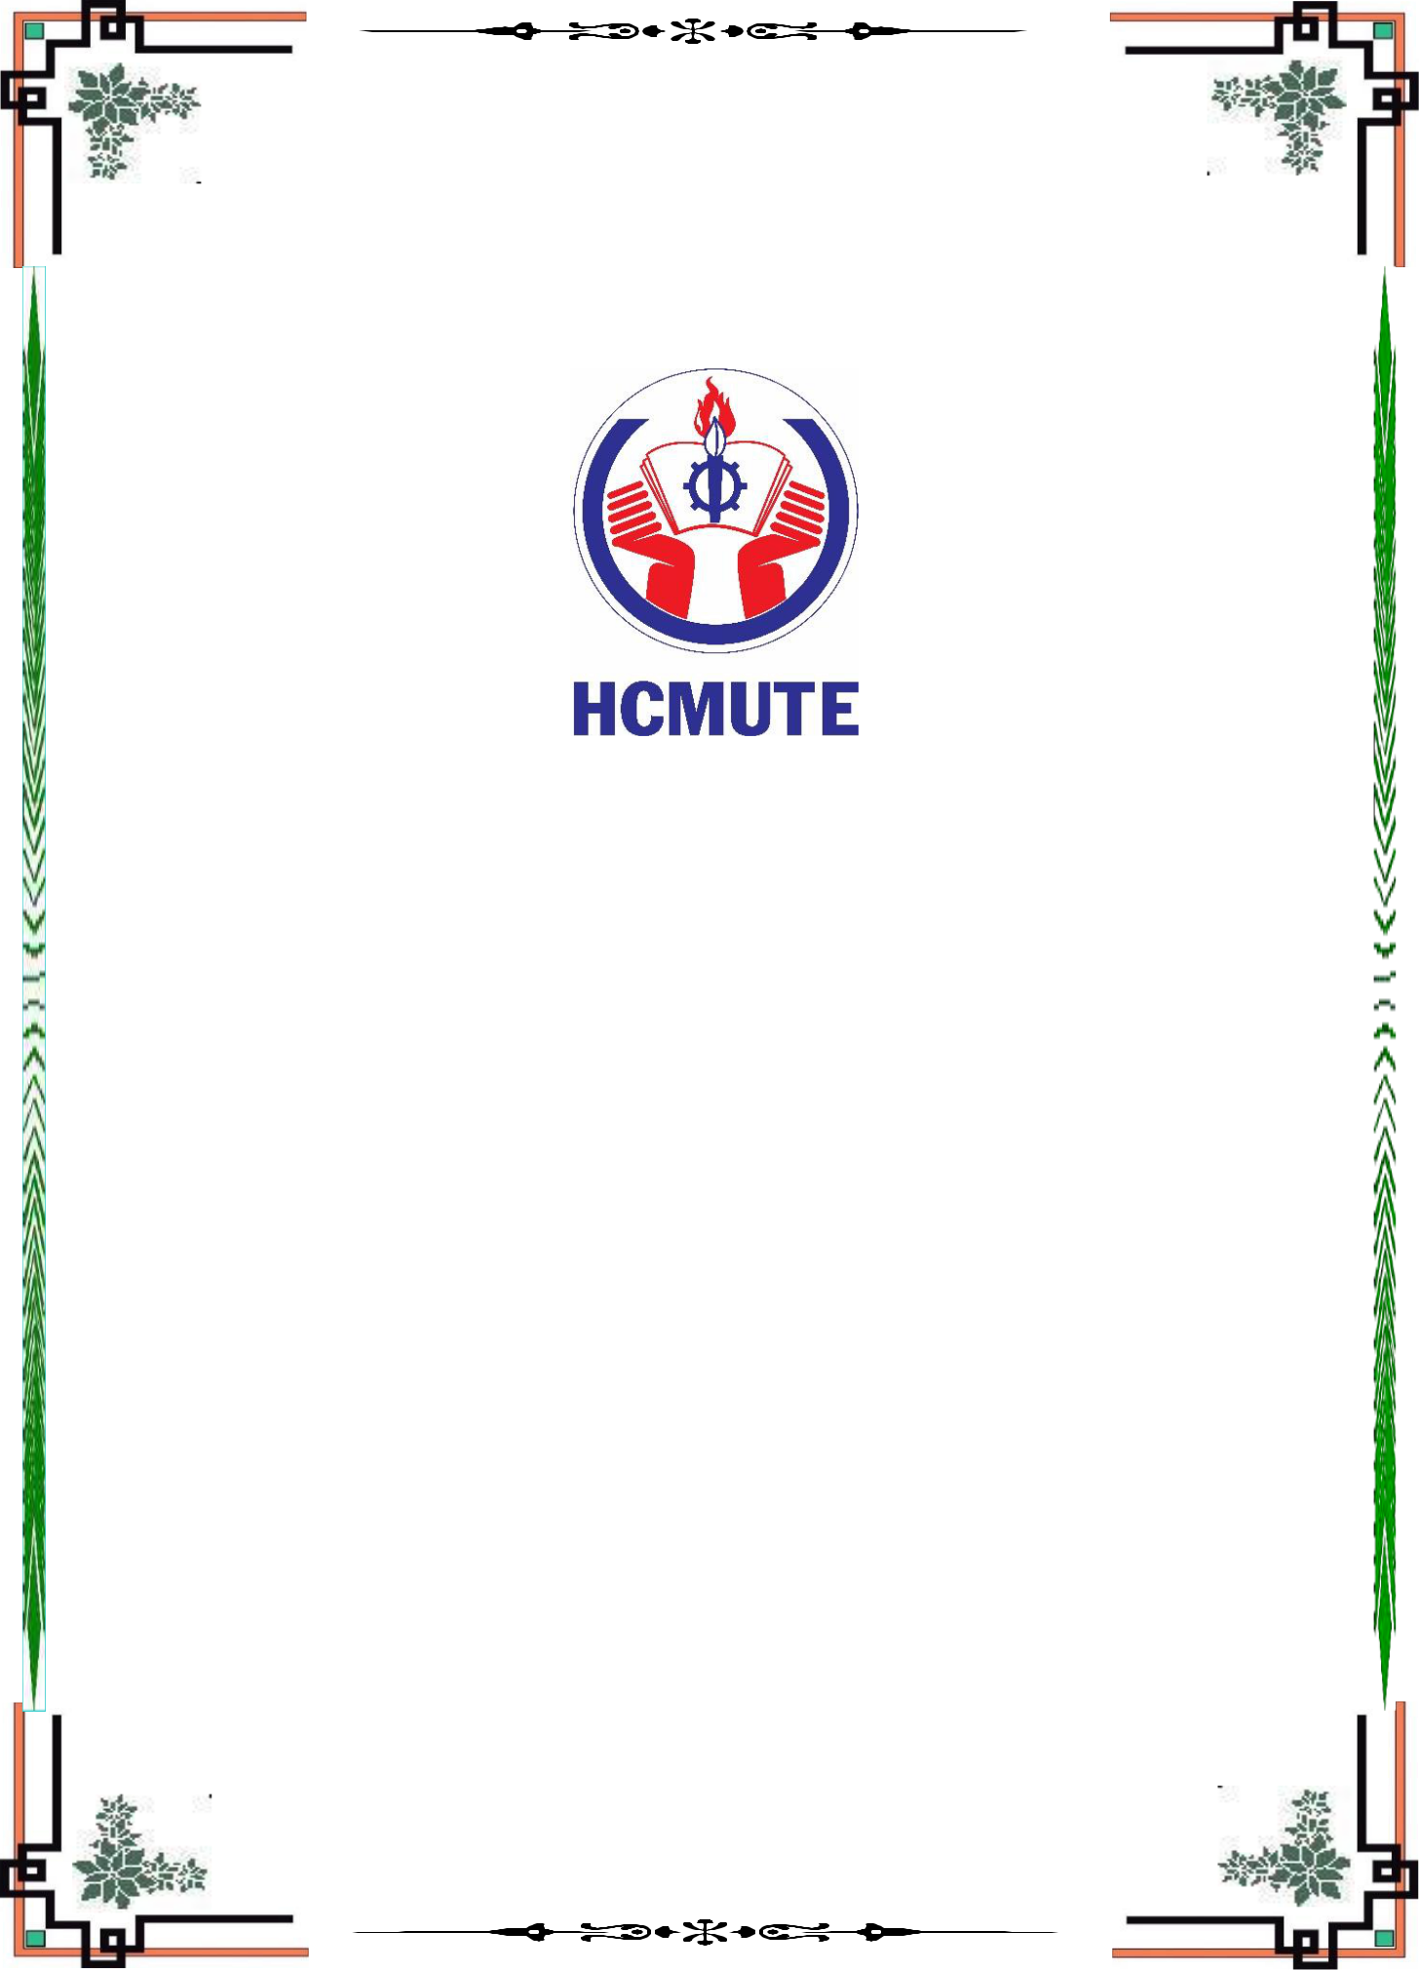**TRƯỜNG ĐẠI HỌC SƯ PHẠM KỸ THUẬT TP. HCM**

**KHOA CÔNG NGHỆ THÔNG TIN**

**TIỂU LUẬN CHUYÊN NGÀNH**

**ĐỀ TÀI**

**TÌM HIỂU CÔNG NGHỆ MONOGAME VÀ  
XÂY DỰNG GAME MINH HỌA**

**SVTH: MSSV**

**Nguyễn Huỳnh Phúc 17110350**

**Phạm Văn Minh Tân 17110364**

**GVHD: ThS. Nguyễn Minh Đạo**

**Tp. Hồ Chí Minh, tháng 1 năm 2021**

**TRƯỜNG ĐẠI HỌC SƯ PHẠM KỸ THUẬT TP. HCM**

**KHOA CÔNG NGHỆ THÔNG TIN**

**TIỂU LUẬN CHUYÊN NGÀNH**

**ĐỀ TÀI**

**TÌM HIỂU CÔNG NGHỆ MONOGAME VÀ  
XÂY DỰNG GAME MINH HỌA**

**SVTH: MSSV**

**Nguyễn Huỳnh Phúc 17110350**

**Phạm Văn Minh Tân 17110364**

**GVHD: ThS. Nguyễn Minh Đạo**

**Tp. Hồ Chí Minh, tháng 1 năm 2021**

**ĐH SƯ PHẠM KỸ THUẬT TP.HCM CỘNG HÒA XHCN VIỆT NAM**

**KHOA CÔNG NGHỆ THÔNG TIN Độc lập – Tự do – Hạnh phúc**

**\*\*\*\*\*\* \*\*\*\*\*\***

**PHIẾU NHẬN XÉT CỦA GIẢNG VIÊN HƯỚNG DẪN**

Họ và tên: MSSV:

Nguyễn Huỳnh Phúc 17110350

Phạm Văn Minh Tân 17110364

Ngành: Công nghệ thông tin

Tên đề tài: TÌM HIỂU CÔNG NGHỆ MONOGAME VÀ XÂY DỰNG GAME MINH HỌA

Giảng viên hướng dẫn: ThS. Nguyễn Minh Đạo

**NHẬN XÉT**

1. Về nội dung đề tài và khối lượng thực hiện

2. Ưu điểm

3. Khuyết điểm

4. Đề nghị cho phản biện hay không?

5. Đánh giá loại:

6. Điểm:

TP. Hồ Chí Minh, ngày … tháng … năm 2021

Giảng viên hướng dẫn

(Ký & ghi rõ họ tên)

**ĐH SƯ PHẠM KỸ THUẬT TP.HCM CỘNG HÒA XHCN VIỆT NAM**

**KHOA CÔNG NGHỆ THÔNG TIN Độc lập – Tự do – Hạnh phúc**

**\*\*\*\*\*\* \*\*\*\*\*\***

**PHIẾU NHẬN XÉT CỦA GIẢNG VIÊN PHẢN BIỆN**

Họ và tên: MSSV:

Nguyễn Huỳnh Phúc 17110350

Phạm Văn Minh Tân 17110364

Ngành: Công nghệ thông tin

Tên đề tài: TÌM HIỂU CÔNG NGHỆ MONOGAME VÀ XÂY DỰNG GAME MINH HỌA

Giảng viên hướng dẫn: ThS. Nguyễn Minh Đạo

**NHẬN XÉT**

1. Về nội dung đề tài và khối lượng thực hiện

2. Ưu điểm

3. Khuyết điểm

4. Đề nghị cho phản biện hay không?

5. Đánh giá loại:

6. Điểm:

TP. Hồ Chí Minh, ngày … tháng … năm 2021

Giảng viên phản biện

(Ký & ghi rõ họ tên)

# LỜI CẢM ƠN

Lời đầu tiên nhóm xin phép được gửi lời cảm ơn sâu sắc đến ban lãnh đạo Khoa Công Nghệ Thông Tin – Trường Đại Học Sư Phạm Kỹ Thuật Thành Phố Hồ Chí Minh đã tạo điều kiện cho chúng em được học tập, nắm vững các kiến thức nền tảng, nghiên cứu, trau dồi thêm kiến thức chuyên sâu nhằm phát triển bản thân trên con đường sự nghiệp.

Nhóm cũng xin bày tỏ lòng biết ơn đến quý thầy cô Khoa Công Nghệ Thông Tin – Trường Đại Học Sư Phạm Kỹ Thuật Thành Phố Hồ Chí Minh đã tận tình giúp đỡ, hướng dẫn, chỉ bảo chúng em trong suốt quá trình học tập, nghiên cứu.

Nhóm xin gửi lời cảm ơn chân thành đến thầy Nguyễn Minh Đạo đã tạo cơ hội cho chúng em được tìm hiểu, nghiên cứu và thực hiện đề tài "**Tìm hiểu công nghệ MonoGame và xây dựng game minh họa**".

Với điều kiện thời gian cũng như kinh nghiệm bản thân có hạn, nhóm không sao tránh khỏi những thiếu sót. Chúng em rất mong nhận được sự chỉ bảo, đóng góp ý kiến của quý thầy cô để chúng em có điều kiện bổ sung, nâng cao chất lượng sản phẩm của mình và thực việc công việc của mình tốt hơn sau này.

Nhóm xin chân thành cảm ơn!

# MỤC LỤC

LỜI CẢM ƠN VII

MỤC LỤC VIII

DANH MỤC VIẾT TẮT XII

DANH MỤC THUẬT NGỮ XIII

DANH SÁCH HÌNH XIV

DANH SÁCH BẢNG XVIII

GIỚI THIỆU ĐỀ TÀI 1

1. Lý do chọn đề tài 1

2. Mục tiêu của đề tài 1

3. Kết cấu của tiểu luận 1

CHƯƠNG 1: KHẢO SÁT ĐỀ TÀI 2

1.1. Game BB-TAN 2

1.2. Game Bricks Breaker Quest 3

1.3. Game Physics Balls 4

1.4. Game Balls Bounce 2: Bricks Challenge 5

1.5. Game Bricks vs Balls Breaker 6

CHƯƠNG 2: MÔ HÌNH HÓA YÊU CẦU VÀ LƯU TRỮ DỮ LIỆU 7

2.1. Usecase Diagram 7

2.2. Tiếp nhận và thống kê nghiệp vụ 7

2.2.1. Bảng thống kê các nghiệp vụ 7

2.2.2. Bảng thống kê quy định các nghiệp vụ 8

2.2.3. Biểu mẫu cho các nghiệp vụ 11

2.3. Mô hình hóa yêu cầu 15

2.3.1. Nghiệp vụ View home screen 15

2.3.2. Nghiệp vụ Get new ball 16

2.3.3. Nghiệp vụ Change ball 17

2.3.4. Nghiệp vụ Select other ball 18

2.3.5. Nghiệp vụ Back to home screen 19

2.3.6. Nghiệp vụ Play game 20

2.3.7. Nghiệp vụ View help 21

2.3.8. Nghiệp vụ Pause game 22

2.3.9. Nghiệp vụ View game over screen 23

2.4. Lưu trữ dữ liệu 24

2.4.1. Lưu trữ dữ liệu trong Game Setting 24

2.4.2. Mô tả 24

CHƯƠNG 3: THIẾT KẾ GIAO DIỆN VÀ XỬ LÝ 25

3.1. Màn hình View home screen 25

3.1.1. Thiết kế giao diện 25

3.1.2. Thiết kế xử lý 25

3.2. Màn hình Get new ball 26

3.2.1. Thiết kế giao diện 26

3.2.2. Thiết kế xử lý 26

3.3. Màn hình Change ball 27

3.3.1. Thiết kế giao diện 27

3.3.2. Thiết kế xử lý 28

3.4. Màn hình Play game 28

3.4.1. Thiết kế giao diện 28

3.4.2. Thiết kế xử lý 29

3.5. Màn hình View help 29

3.5.1. Thiết kế giao diện 29

3.5.2. Thiết kế xử lý 30

3.6. Màn hình Pause game 30

3.6.1. Thiết kế giao diện 30

3.6.2. Thiết kế xử lý 31

3.7. Màn hình Continue 31

3.7.1. Thiết kế giao diện 31

3.7.2. Thiết kế xử lý 32

3.8. Màn hình View game over screen 32

3.8.1. Thiết kế giao diện 32

3.8.2. Thiết kế xử lý 33

3.9. Màn hình Warning 34

3.9.1. Thiết kế giao diện 34

3.9.2. Thiết kế xử lý 34

CHƯƠNG 4: LẬP TRÌNH 35

4.1. MonoGame 35

4.1.1. Tổng quan 35

4.1.2. Lịch sử phát triển 35

4.1.3. Kiến trúc 35

4.2. Sơ đồ lớp 36

CHƯƠNG 5: KIỂM THỬ PHẦN MỀM 44

5.1. Tổng quan thực hiện kiểm thử 44

5.1.1. Giới thiệu 44

5.1.2. Unit Testing 44

5.1.3. Usability Testing 45

5.2. Kiểm thử hộp trắng 46

5.2.1. Hàm Reflect 46

5.2.2. Hàm CheckCollisionWithBall 51

5.2.3. Hàm CanShoot 59

5.3. Kiểm thử hộp đen 74

5.3.1. Kiểm thử ứng dụng 74

5.3.2. Kiểm thử trên màn hình chính 75

5.3.3. Kiểm thử trên màn hình chơi game 77

5.3.4. Kiểm thử trên màn hình đổi bóng 92

5.3.5. Kiểm thử chức năng khác 94

CHƯƠNG 6: KẾT LUẬN 99

6.1. Kết luận 99

6.1.1. Những kết quả đạt được 99

6.1.2. Hạn chế 99

6.2. Hướng phát triển 99

6.2.1. Hướng khắc phục các hạn chế 99

6.2.2. Hướng mở rộng đề tài 99

TÀI LIỆU THAM KHẢO 100

# DANH MỤC VIẾT TẮT

|  |  |
| --- | --- |
| BG | Bouncing Game |
|  |  |

# DANH MỤC THUẬT NGỮ

|  |  |
| --- | --- |
| Đồ thị dòng điều khiển | Đồ thị dòng điều khiển là một đồ thị có hướng gồm các đỉnh tương ứng với các câu lệnh/nhóm câu lệnh và các cạnh là các dòng điều khiển giữa các câu lệnh/nhóm câu lệnh. |
|  |  |
| Đồ thị dòng dữ liệu | Là một trong nhiều phương pháp miêu tả các kịch bản đời sống khác nhau của các biến. Qui trình xây dựng đồ thị dòng dữ liệu dựa trên qui trình xây dựng đồ thị dòng điều khiển của phần mềm cần kiểm thử. |

# DANH SÁCH HÌNH

Hình 1.1: Game BB-TAN 2

Hình 1.2: Game Bricks Breaker Quest 3

Hình 1.3: Game Physics Balls 4

Hình 1.4: Game Balls Bounce 2 - Bricks Challenge 5

Hình 1.5: Game Bricks vs Balls Breaker 6

Hình 2.1: Usecase diagram 7

Hình 2.2: Biểu mẫu F-VHOS 11

Hình 2.3: Biểu mẫu F-GNB 11

Hình 2.4: Biểu mẫu F-CB 12

Hình 2.5: Biểu mẫu F-PLG 12

Hình 2.6: Biểu mẫu F-VHE 13

Hình 2.7: Biểu mẫu F-PAG 13

Hình 2.8.1: Biểu mẫu F-VGOS 14

Hình 2.8.2: Biểu mẫu F-VGOS 14

Hình 2.9: Sơ đồ luồng dữ liệu nghiệp vụ View home screen 15

Hình 2.10: Sơ đồ luồng dữ liệu nghiệp vụ Get new ball 16

Hình 2.11: Sơ đồ luồng dữ liệu nghiệp vụ Change ball 17

Hình 2.12: Sơ đồ luồng dữ liệu nghiệp vụ Select other ball 18

Hình 2.13: Sơ đồ luồng dữ liệu nghiệp vụ Back to home screen 19

Hình 2.14: Sơ đồ luồng dữ liệu nghiệp vụ Play game 20

Hình 2.15: Sơ đồ luồng dữ liệu nghiệp vụ View help 21

Hình 2.16: Sơ đồ luồng dữ liệu nghiệp vụ Pause game 22

Hình 2.17: Sơ đồ luồng dữ liệu nghiệp vụ View game over game 23

Hình 2.18: Lưu trữ dữ liệu trong Game Setting 24

Hình 3.1: Màn hình View home screen 25

Hình 3.2: Màn hình Get new ball 26

Hình 3.3: Màn hình Change ball 27

Hình 3.4: Màn hình Play game 28

Hình 3.5: Màn hình View help 29

Hình 3.6: Màn hình Pause game 30

Hình 3.7: Màn hình Continue 31

Hình 3.8: Màn hình View game over screen 32

Hình 3.9: Màn hình Warning 34

Hình 4.1: Sơ đồ lớp 36

Hình 5.1: Hàm Reflect 46

Hình 5.2: Hàm Reflect – Đồ thị dòng điều khiển 46

Hình 5.3: Hàm Reflect – Đồ thị dòng dữ liệu 48

Hình 5.4: Hàm Reflect – Vòng đời biến normal 48

Hình 5.5: Hàm Reflect – Vòng đời biến velocity 49

Hình 5.6: Hàm Reflect – Vòng đời biến lastNormal 50

Hình 5.7: Hàm CheckCollisionWithBall 51

Hình 5.8: Hàm CheckCollisionWithBall – Đồ thị dòng điều khiển 51

Hình 5.9: Hàm CheckCollisionWithBall – Đồ thị dòng dữ liệu 53

Hình 5.10: Hàm CheckCollisionWithBall – Vòng đời biến corners 54

Hình 5.11: Hàm CheckCollisionWithBall – Vòng đời biến globalPosition 55

Hình 5.12: Hàm CheckCollisionWithBall – Vòng đời biến visible 56

Hình 5.13: Hàm CheckCollisionWithBall – Vòng đời biến ball 57

Hình 5.14: Hàm CheckCollisionWithBall – Vòng đời biến normal 58

Hình 5.15: Hàm CanShoot 59

Hình 5.16: Hàm CanShoot – Đồ thị dòng điều khiển 60

Hình 5.17: Hàm CanShoot – Đồ thị dòng dữ liệu 62

Hình 5.18: Hàm CanShoot – Vòng đời biến mousePosition 63

Hình 5.19: Hàm CanShoot – Vòng đời biến mouseLeftPressed 64

Hình 5.20: Hàm CanShoot – Vòng đời biến mouseLeftDown 65

Hình 5.21: Hàm CanShoot – Vòng đời biến mouseLeftReleased 66

Hình 5.22: Hàm CanShoot – Vòng đời biến visible 67

Hình 5.23: Hàm CanShoot – Vòng đời biến aimStarted 68

Hình 5.24: Hàm CanShoot – Vòng đời biến startPosition 69

Hình 5.25: Hàm CanShoot – Vòng đời biến force 70

Hình 5.26: Hàm CanShoot – Vòng đời biến rotation 71

Hình 5.27: Hàm CanShoot – Vòng đời biến rectangle 72

Hình 5.28: Hàm CanShoot – Vòng đời biến shot 73

Hình 5.29: Kiểm thử ứng dụng – Testcase BG_01 74

Hình 5.30: Kiểm thử ứng dụng – Testcase BG_50 74

Hình 5.31: Kiểm thử ứng dụng – Testcase BG_48 75

Hình 5.32: Kiểm thử trên màn hình chính – Testcase BG_02 75

Hình 5.33: Kiểm thử trên màn hình chính – Testcase BG_03 76

Hình 5.34: Kiểm thử trên màn hình chính – Testcase BG_04 76

Hình 5.35: Kiểm thử trên màn hình chính – Testcase BG_05 77

Hình 5.36: Kiểm thử trên màn hình chơi game – Testcase BG_11 77

Hình 5.37: Kiểm thử trên màn hình chơi game – Testcase BG_12 78

Hình 5.38: Kiểm thử trên màn hình chơi game – Testcase BG_13 78

Hình 5.39: Kiểm thử trên màn hình chơi game – Testcase BG_14 79

Hình 5.40: Kiểm thử trên màn hình chơi game – Testcase BG_15 79

Hình 5.42: Kiểm thử trên màn hình chơi game – Testcase BG_16 80

Hình 5.43: Kiểm thử trên màn hình chơi game – Testcase BG_17 80

Hình 5.44: Kiểm thử trên màn hình chơi game – Testcase BG_18 81

Hình 5.45: Kiểm thử trên màn hình chơi game – Testcase BG_19 81

Hình 5.46: Kiểm thử trên màn hình chơi game – Testcase BG_20 82

Hình 5.47: Kiểm thử trên màn hình chơi game – Testcase BG_21 82

Hình 5.48: Kiểm thử trên màn hình chơi game – Testcase BG_22 83

Hình 5.49: Kiểm thử trên màn hình chơi game – Testcase BG_23 83

Hình 5.50: Kiểm thử trên màn hình chơi game – Testcase BG_24 84

Hình 5.51: Kiểm thử trên màn hình chơi game – Testcase BG_25 84

Hình 5.52: Kiểm thử trên màn hình chơi game – Testcase BG_26 85

Hình 5.53: Kiểm thử trên màn hình chơi game – Testcase BG_27 85

Hình 5.54: Kiểm thử trên màn hình chơi game – Testcase BG_28 86

Hình 5.55: Kiểm thử trên màn hình chơi game – Testcase BG_29 86

Hình 5.56: Kiểm thử trên màn hình chơi game – Testcase BG_30 87

Hình 5.57: Kiểm thử trên màn hình chơi game – Testcase BG_31 87

Hình 5.58: Kiểm thử trên màn hình chơi game – Testcase BG_32 88

Hình 5.59: Kiểm thử trên màn hình chơi game – Testcase BG_33 88

Hình 5.60: Kiểm thử trên màn hình chơi game – Testcase BG_34 89

Hình 5.61: Kiểm thử trên màn hình chơi game – Testcase BG_35 89

Hình 5.62: Kiểm thử trên màn hình chơi game – Testcase BG_36 90

Hình 5.63: Kiểm thử trên màn hình chơi game – Testcase BG_37 90

Hình 5.64: Kiểm thử trên màn hình chơi game – Testcase BG_38 91

Hình 5.65: Kiểm thử trên màn hình chơi game – Testcase BG_40 91

Hình 5.66: Kiểm thử trên màn hình đổi bóng – Testcase BG_06 92

Hình 5.67: Kiểm thử trên màn hình đổi bóng – Testcase BG_07 92

Hình 5.68: Kiểm thử trên màn hình đổi bóng – Testcase BG_08 93

Hình 5.69: Kiểm thử trên màn hình đổi bóng – Testcase BG_09 93

Hình 5.70: Kiểm thử trên màn hình đổi bóng – Testcase BG_39 94

Hình 5.71: Kiểm thử chức năng khác – Testcase BG_10 94

Hình 5.72: Kiểm thử chức năng khác – Testcase BG_41 95

Hình 5.73: Kiểm thử chức năng khác – Testcase BG_42 95

Hình 5.74: Kiểm thử chức năng khác – Testcase BG_43 96

Hình 5.75: Kiểm thử chức năng khác – Testcase BG_44 96

Hình 5.76: Kiểm thử chức năng khác – Testcase BG_45 97

Hình 5.77: Kiểm thử chức năng khác – Testcase BG_46 97

Hình 5.78: Kiểm thử chức năng khác – Testcase BG_47 98

Hình 5.79: Kiểm thử chức năng khác – Testcase BG_49 98

# DANH SÁCH BẢNG

Bảng 2.1: Bảng thống kê các nghiệp vụ 7

Bảng 2.2: Bảng thống kê quy định các nghiệp vụ 8

Bảng 2.3: Mô tả dữ liệu trong Game Setting 24

Bảng 3.1: Danh sách các đối tượng trên màn hình View home screen 25

Bảng 3.2: Danh sách các xử lý trên màn hình View home screen 25

Bảng 3.3: Danh sách các đối tượng trên giao diện Get new ball 26

Bảng 3.4: Danh sách các xử lý trên giao diện Get new ball 26

Bảng 3.5: Danh sách các đối tượng trên giao diện Change ball 27

Bảng 3.6: Danh sách các xử lý trên giao diện Change ball 28

Bảng 3.7: Danh sách các đối tượng trên giao diện Play game 28

Bảng 3.8: Danh sách các xử lý trên giao diện Play game 29

Bảng 3.9: Danh sách các đối tượng trên giao diện View help 29

Bảng 3.10: Danh sách các xử lý trên giao diện View help 30

Bảng 3.11: Danh sách các đối tượng trên giao diện Pause game 30

Bảng 3.12: Danh sách các xử lý trên giao diện Pause game 31

Bảng 3.13: Danh sách các đối tượng trên giao diện Continue 31

Bảng 3.14: Danh sách các xử lý trên giao diện Continue 32

Bảng 3.15: Danh sách các đối tượng trên giao diện View game over screen 32

Bảng 3.16: Danh sách các xử lý trên giao diện View game over screen 33

Bảng 3.17: Danh sách các đối tượng trên giao diện Warning 34

Bảng 3.18: Danh sách các xử lý trên giao diện Warning 34

Bảng 4.1: Lớp IGameLoopObject 37

Bảng 4.2: Lớp GameObject: IGameLoopObject 37

Bảng 4.3: Lớp Ball: GameObject 37

Bảng 4.4: Lớp Director: GameObject 38

Bảng 4.5: Lớp Brick: GameObject 39

Bảng 4.6: Lớp SpriteGameObject: GameObject 41

Bảng 4.7: Lớp Button: SpriteGameObject 42

Bảng 4.8: Lớp Switch: SpriteGameObject 42

Bảng 4.9: Lớp ItemAddBall: SpriteGameObject 42

Bảng 4.10: Lớp ItemAddCoin: SpriteGameObject 43

Bảng 4.11: Lớp AnimatedGameObject: SpriteGameObject 43

# GIỚI THIỆU ĐỀ TÀI

## 1. Lý do chọn đề tài

Qua các bài viết về MonoGame, nhóm hình thành lòng hiếu kì và muốn tìm hiểu về MonoGame. Do đó nhóm mạnh dạn chọn đề tài "**Tìm hiểu công nghệ MonoGame và xây dựng game minh họa**" để tìm hiểu lập trình được một game với MonoGame.

## 2. Mục tiêu của đề tài

* Xây dựng ứng dụng game với MonoGame
* Game chạy được trên đa phần các phiên bản Windows
* Game xây dựng các tính năng: chơi game, đổi bóng, xem màn hình chính, lấy bóng mới (ngẫu nhiên)
* Xây dựng giao diện dễ sử dụng
* Có hiệu ứng âm thanh, hình ảnh

## 3. Kết cấu của tiểu luận

Bài tiểu luận gồm 6 chương:

Chương 1: Khảo sát đề tài

Chương 2: Mô hình hóa yêu cầu và lưu trữ dữ liệu

Chương 3: Thiết kế giao diện và xử lý

Chương 4: Lập trình

Chương 5: Kiểm thử phần mềm

Chương 6: Kết luận

# CHƯƠNG 1: KHẢO SÁT ĐỀ TÀI

## 1.1. Game BB-TAN

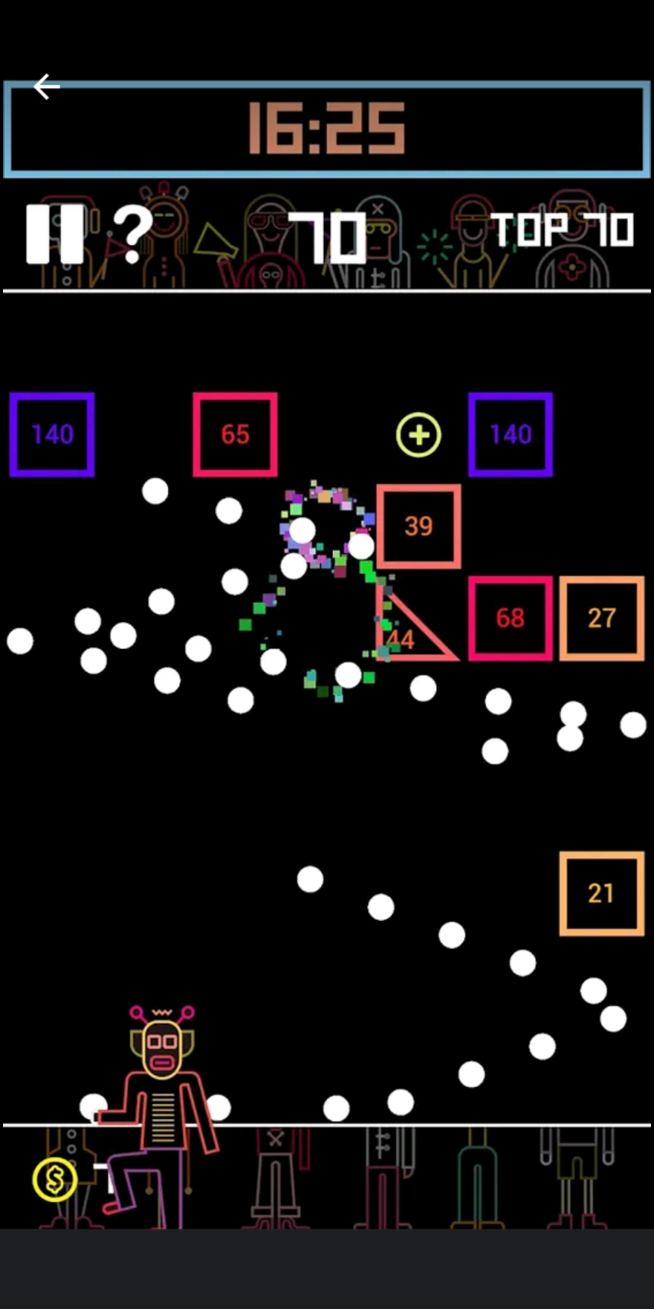

Hình 1.1: Game BB-TAN

Ưu điểm:

* Màu sắc tươi sáng, đẹp mắt
* Bố cục rõ ràng hợp lí
* Hoạt ảnh mượt, hợp lí
* Hiệu ứng âm thanh bắt tai
* Dễ chơi

Nhược điểm:

* Đôi khi có độ trễ

## 1.2. Game Bricks Breaker Quest

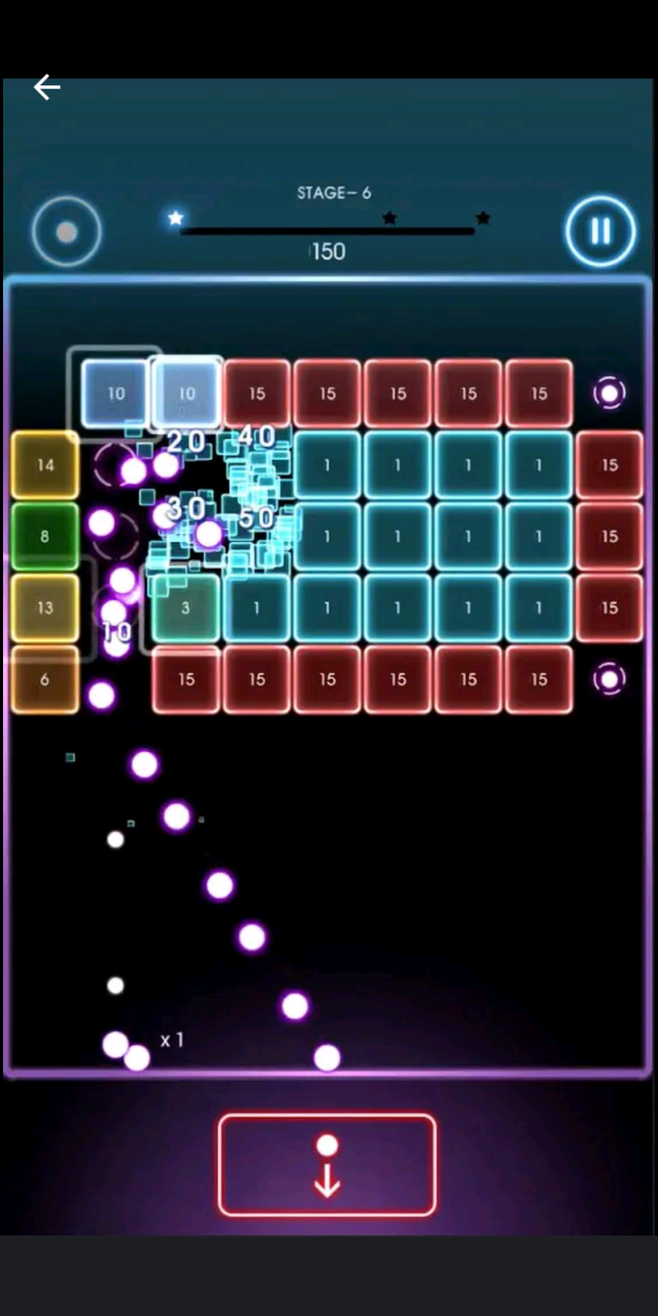

Hình 1.2: Game Bricks Breaker Quest

Ưu điểm:

* Màu sắc sáng tạo
* Hiệu ứng hình ảnh linh hoạt
* Hiệu ứng âm thanh sống động
* Có nhiều màn chơi

Nhược điểm:

* Độ khó tăng nhanh

## 1.3. Game Physics Balls

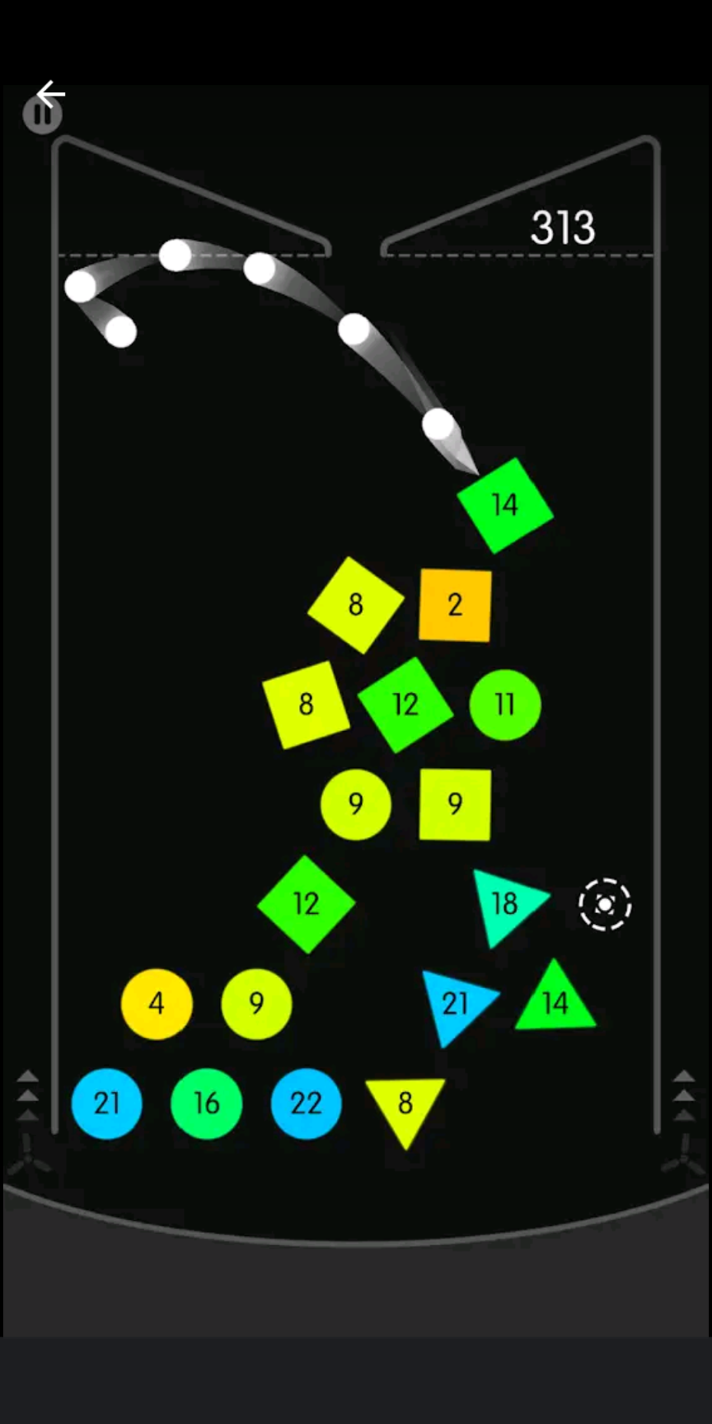

Hình 1.3: Game Physics Balls

Ưu điểm:

* Lối chơi phá cách
* Đa dạng hình dạng gạch
* Hiệu ứng âm thanh nhẹ nhàng

Nhược điểm:

* Màu sắc chưa được bắt mắt
* Kén người chơi do khó dự doán hướng di chuyển

## 1.4. Game Balls Bounce 2: Bricks Challenge

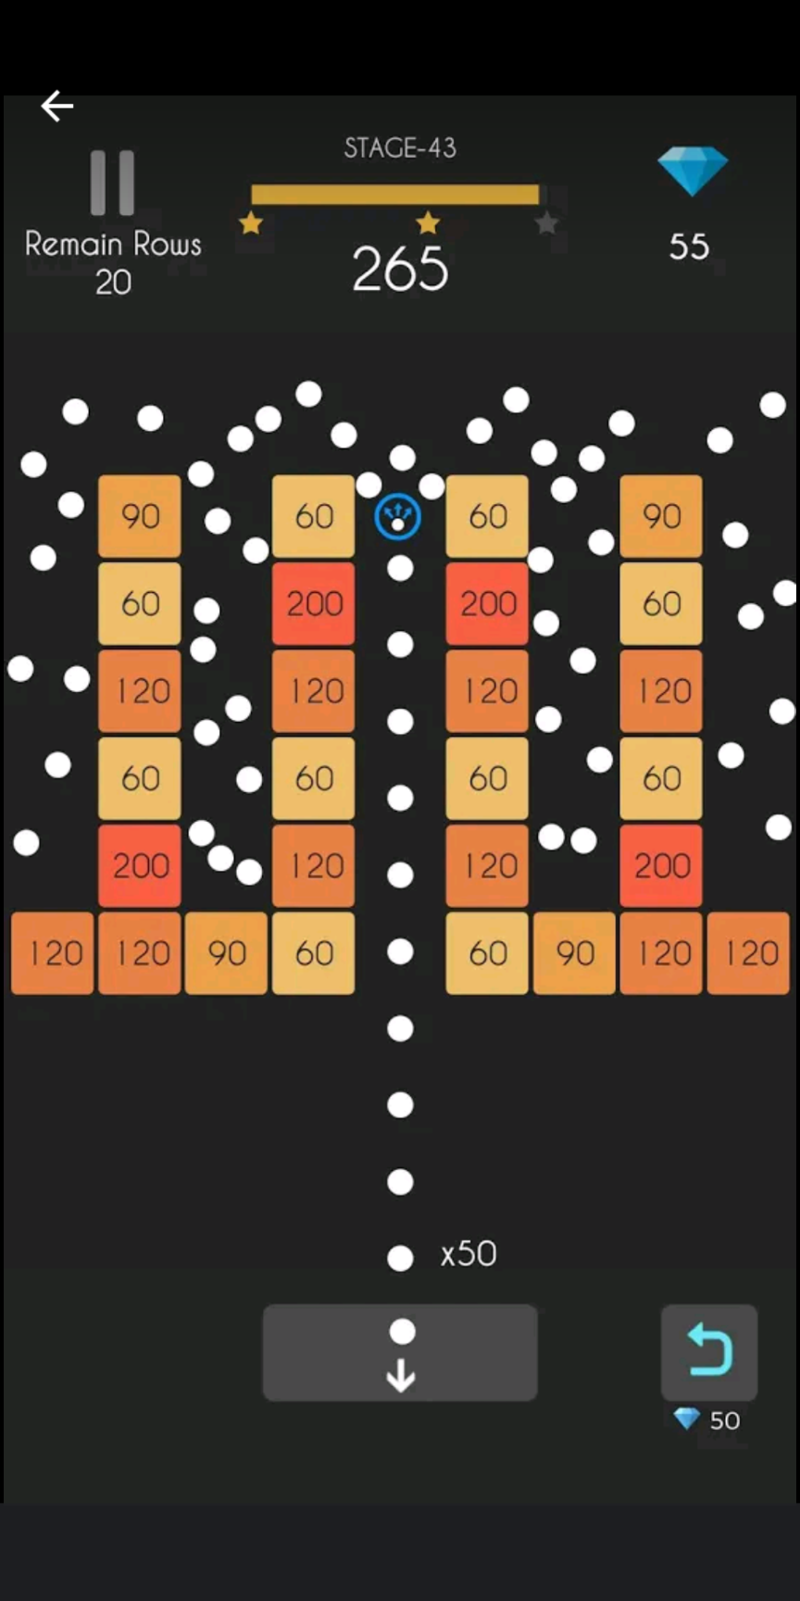

Hình 1.4: Game Balls Bounce 2 - Bricks Challenge

Ưu điểm:

* Nhiều màn chơi
* Màu sắc rõ ràng, tươi sáng
* Bóng di chuyển với tốc độ cao
* Nhiều hiệu ứng hình ảnh bắt mắt

Nhược điểm:

* Nhiều thông báo

## 1.5. Game Bricks vs Balls Breaker

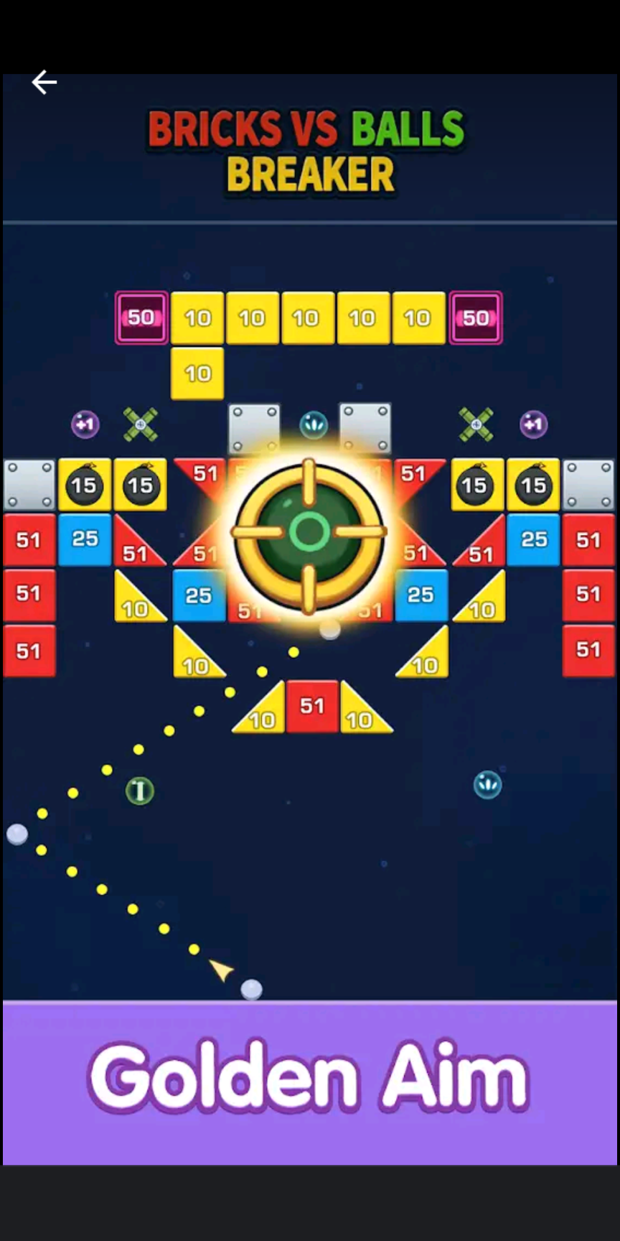

Hình 1.5: Game Bricks vs Balls Breaker

Ưu điểm:

* Phong cách hình vẽ độc đáo
* Màu sắc đồng nhất, tương phản tốt
* Bóng di chuyển với tốc độ cao
* Hiệu ứng độc đáo

Nhược điểm:

* Hiệu ứng âm thanh ít bắt tai

# CHƯƠNG 2: MÔ HÌNH HÓA YÊU CẦU VÀ LƯU TRỮ DỮ LIỆU

## 2.1. Usecase Diagram

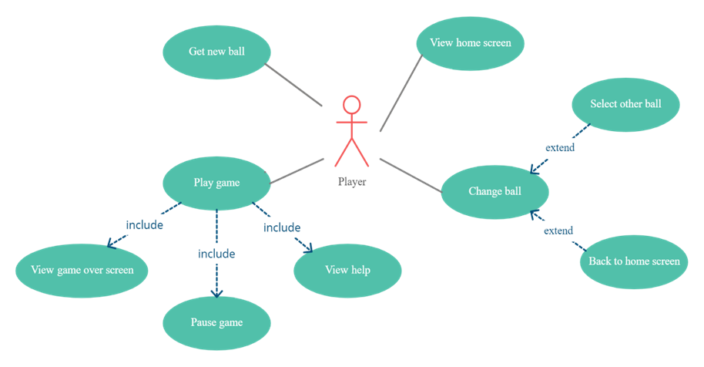

Hình 2.1: Usecase diagram

## 2.2. Tiếp nhận và thống kê nghiệp vụ

### 2.2.1. Bảng thống kê các nghiệp vụ

Bảng 2.1: Bảng thống kê các nghiệp vụ

|  |  |  |  |  |
| --- | --- | --- | --- | --- |
| STT | Tên nghiệp vụ | Mã quy định | Mã biểu mẫu | Ghi chú |
| 1 | View home screen | R-VHOS | F-VHOS |  |
| 2 | Get new ball | R-GNB | F-GNB |  |
| 3 | Change ball | R-CB | F-CB |  |
| 4 | Select other ball | R-SOB | F-CB |  |
| 5 | Back to home screen | R-BTHS | F-CB |  |
| 6 | Play game | R-PLG | F-PLG |  |
| 7 | View help | R-VHE | F-VHE |  |
| 8 | Pause game | R-PAG | F-PAG |  |
| 9 | View game over screen | R-VGOS | F-VGOS |  |

### 2.2.2. Bảng thống kê quy định các nghiệp vụ

Bảng 2.2: Bảng thống kê quy định các nghiệp vụ

|  |  |  |  |  |
| --- | --- | --- | --- | --- |
| STT | Mã quy định | Tên quy định | Mô tả | Ghi chú |
| 1 | R-VHOS | View home screen rule | Quy định về giao diện được thể hiện ở biểu mẫu F-VHOS. Tại màn hình này:   1. Khi người chơi nhấn lấy bóng mới, chuyển tới nghiệp vụ số 2 2. Khi người chơi nhấn đổi bóng, chuyển tới nghiệp vụ số 3 3. Khi người chơi nhấn chơi, chuyển tới nghiệp vụ số 6 |  |
| 2 | R-GNB | Get new ball rule | Quy định về giao diện được thể hiện ở biểu mẫu F-GNB. Tại màn hình này:   1. Người chơi sẽ nhận được một bóng ngẫu nhiên sau khi có đủ xu và xác nhận hành động 2. Ngược lại khi không có đủ xu, người chơi sẽ nhận được thông báo rằng người chơi không có đủ xu để thực hiện hành động này |  |
| 3 | R-CB | Change ball rule | Quy định về giao diện được thể hiện ở biểu mẫu F-CB. Tại màn hình này người chơi có thể đổi bóng hiện tại thành bóng được chọn (nếu đã được mở khóa) |  |
| 4 | R-SOB | Select other ball rule | Người chơi có thể chọn bóng khác bằng các nhấn các nút chọn bóng trái hoặc phải |  |
| 5 | R-BTHS | Back to home screen rule | Khi người chơi nhấn trở về trong biểu mẫu F-CB, chuyển tới nghiệp vụ số 1 |  |
| 6 | R-PLG | Play game rule | Quy định về giao diện được thể hiện ở biểu mẫu F-PLG. Tại màn hình này:   1. Khi người chơi nhấn tạm dừng, chuyển tới nghiệp vụ số 8 2. Khi người chơi nhấn xem trợ giúp, chuyển tới nghiệp vụ 7 3. Người chơi có thể chơi game bằng cách kéo và thả chuột để điều hướng bóng nhằm phá gạch. 4. Khi người chơi chơi game và đạt trạng thái kết thúc, chuyển tới nghiệp vụ số 9 |  |
| 7 | R-VHE | View help rule | Quy định về giao diện được thể hiện ở biểu mẫu. Tại màn hình này:   1. Khi người chơi nhấn tiếp tục, trở về nghiệp vụ số 6, 2. Khi người chơi nhấn thay đổi âm lượng, âm lượng chuyển đổi trạng thái tắt/ bật 3. Khi người chơi nhấn về màn hình chính, chuyển về nghiệp vụ số 1 |  |
| 8 | R-PAG | Pause game rule | Quy định về giao diện được thể hiện F-PAG. In this screen:   1. Khi người chơi nhấn tiếp tục, trở về nghiệp vụ số 6, 2. Khi người chơi nhấn thay đổi âm lượng, âm lượng chuyển đổi trạng thái tắt/ bật 3. Khi người chơi nhấn về màn hình chính, chuyển về nghiệp vụ số 1 |  |
| 9 | R-VGOS | View game over screen rule | Quy định về giao diện được thể hiện F-VGOS. Tại màn hình này:   1. Khi người chơi nhấn lấy bóng, chuyển về nghiệp vụ 2 2. Khi người dùng nhấn chơi lại, chuyển về nghiệp vụ 1 |  |

### 2.2.3. Biểu mẫu cho các nghiệp vụ

#### 2.2.3.1. Biểu mẫu F-VHOS

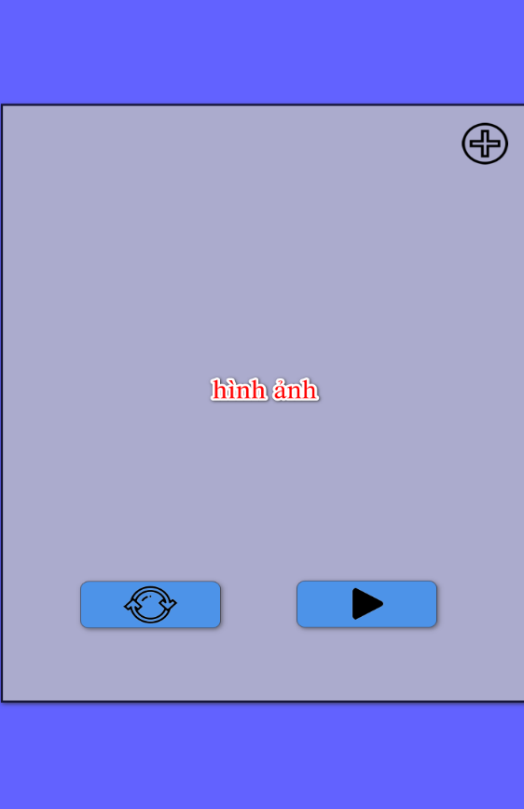

Hình 2.2: Biểu mẫu F-VHOS

#### 2.2.3.2. Biểu mẫu F-GNB

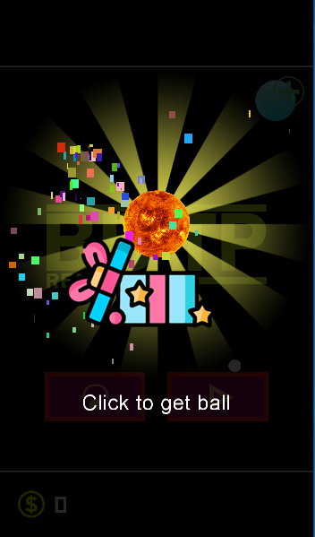

Hình 2.3: Biểu mẫu F-GNB

#### 2.2.3.3. Biểu mẫu F-CB

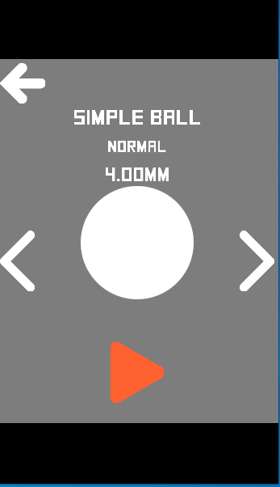

Hình 2.4: Biểu mẫu F-CB

#### 2.2.3.4. Biểu mẫu F-PLG

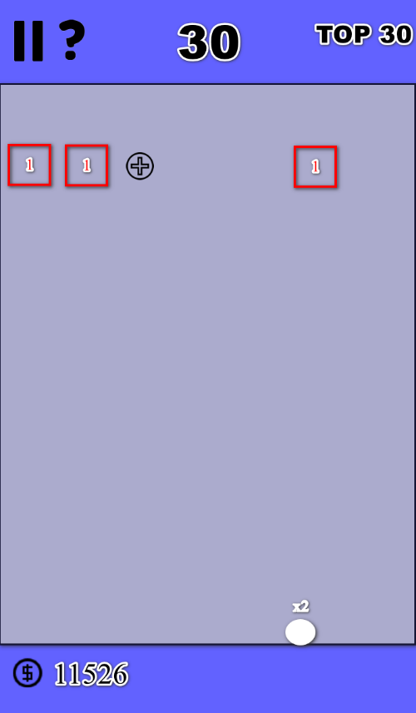

Hình 2.5: Biểu mẫu F-PLG

#### 2.2.3.5. Biểu mẫu F-VHE

Hình 2.6: Biểu mẫu F-VHE

#### 2.2.3.6. Biểu mẫu F-PAG

Hình 2.7: Biểu mẫu F-PAG

#### 2.2.3.7. Biểu mẫu F-VGOS

Hình 2.8.1: Biểu mẫu F-VGOS

Hình 2.8.2: Biểu mẫu F-VGOS

## 2.3. Mô hình hóa yêu cầu

### 2.3.1. Nghiệp vụ View home screen

#### 2.3.1.1. Sơ đồ luồng dữ liệu

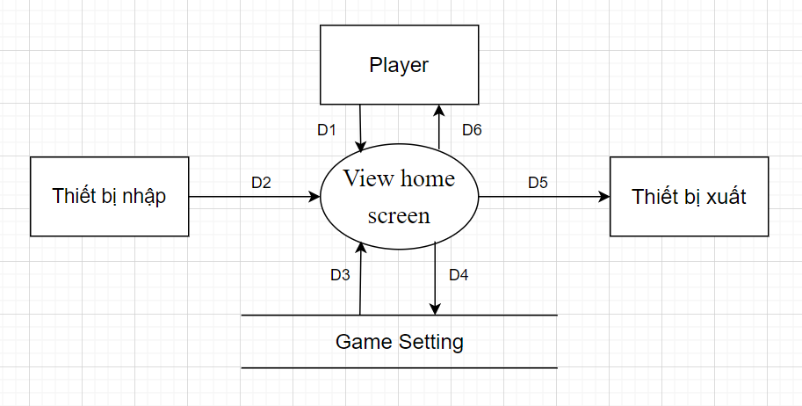

Hình 2.9: Sơ đồ luồng dữ liệu nghiệp vụ View home screen

#### 2.3.1.2. Mô tả dữ liệu

D1: Không có

D2: Không có

D3: Số lượng xu, Id bóng hiện tại, danh sách bóng từ Game Setting

D4: Không có

D5: Không có

D6: Số lượng xu, bóng hiện tại

#### 2.3.1.3. Thuật toán

B1: Lấy D3

B2: Lấy D6 dựa trên D3

B3: Hiển thị D6

B4: Kết thúc

### 2.3.2. Nghiệp vụ Get new ball

#### 2.3.2.1. Sơ đồ luồng dữ liệu

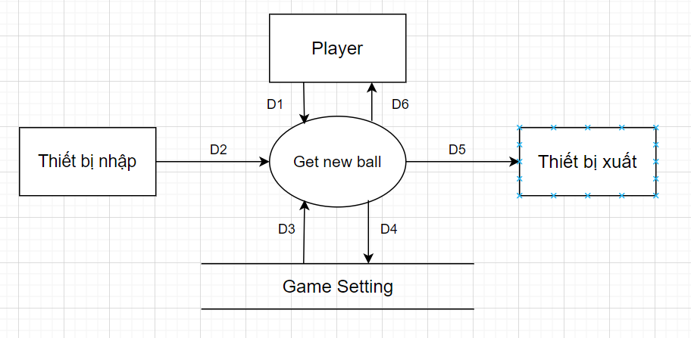

Hình 2.10: Sơ đồ luồng dữ liệu nghiệp vụ Get new ball

#### 2.3.2.2. Mô tả dữ liệu

D1: Không có

D2: Không có

D3: Danh sách bóng từ Game Setting

D4: Không có

D5: Không có

D6: Bóng ngẫu nhiên

#### 2.3.2.3. Thuật toán

B1: Lấy D3

B2: Tính toán sinh D6 từ D3

B3: Hiển thị D6

B4: Kết thúc

### 2.3.3. Nghiệp vụ Change ball

#### 2.3.3.1. Sơ đồ luồng dữ liệu

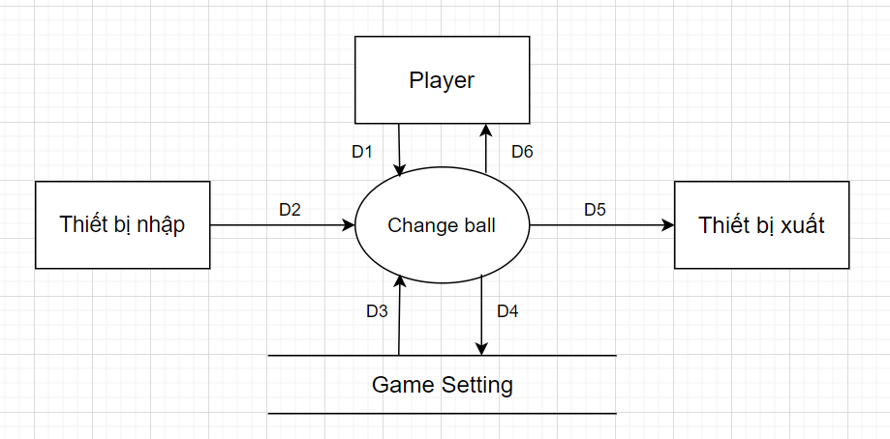

Hình 2.11: Sơ đồ luồng dữ liệu nghiệp vụ Change ball

#### 2.3.3.2. Mô tả dữ liệu

D1: Không có

D2: Bóng đang được chọn từ Nghiệp vụ số 4

D3: Id bóng hiện tại, Danh sách bóng từ Game Setting

D4: Id bóng hiện tại

D5: Danh sách bóng, bóng đang được chọn cho nghiệp vụ số 4

D6: Bóng đang được chọn

#### 2.3.3.3. Thuật toán

B1: Lấy D3

B2: Hiển thị D6

B3: Lấy D2

B4: Nếu người chơi nhấn chọn bóng, thay đổi D4 theo bóng đang được chọn, kết thúc

B5: Quay lại B3

### 2.3.4. Nghiệp vụ Select other ball

#### 2.3.4.1. Sơ đồ luồng dữ liệu

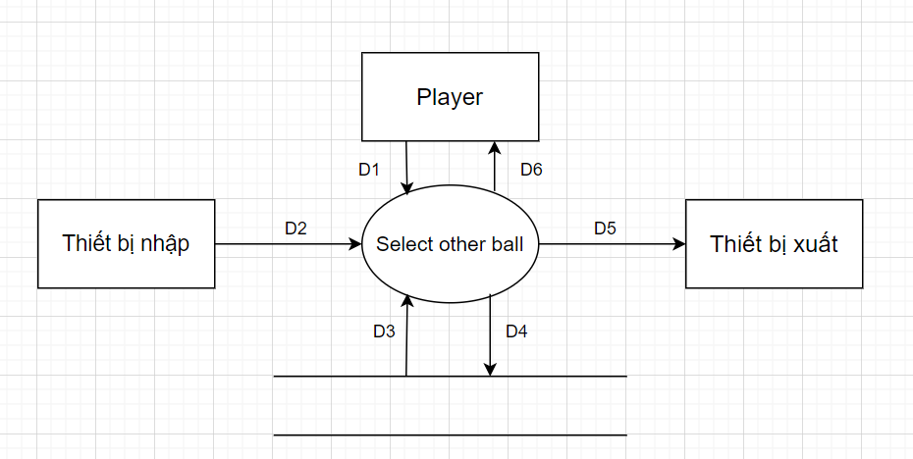

Hình 2.12: Sơ đồ luồng dữ liệu nghiệp vụ Select other ball

#### 2.3.4.2. Mô tả dữ liệu

D1: Không có

D2: Danh sách bóng, bóng đang được chọn từ nghiệp vụ số 3

D3: Không có

D4: Không có

D5: Bóng đang được chọn

D6: Không có

#### 2.3.4.3. Thuật toán

B1: Lấy D2

B2: Nếu người chơi chọn bóng bên trái, thay đổi bóng được chọn dựa trên D2

B3: Nếu người chơi chọn bóng bên phải, thay đổi bóng được chọn dựa trên D2

B4: Quay lại bước 2

### 2.3.5. Nghiệp vụ Back to home screen

#### 2.3.5.1. Sơ đồ luồng dữ liệu

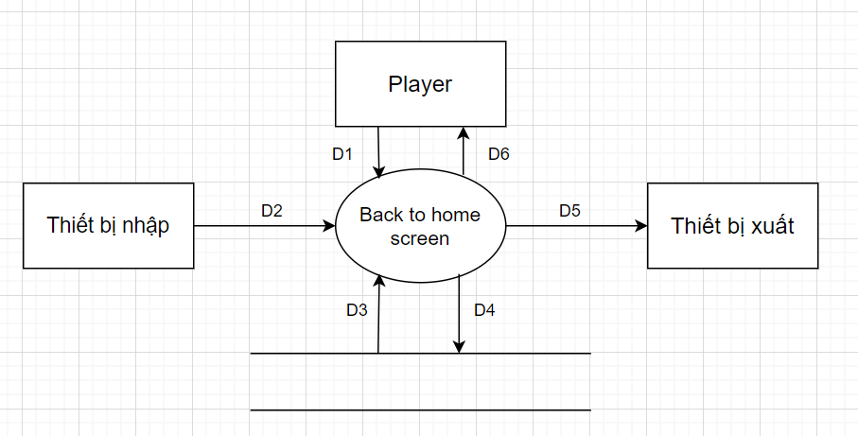

Hình 2.13: Sơ đồ luồng dữ liệu nghiệp vụ Back to home screen

#### 2.3.5.2. Mô tả dữ liệu

D1: Không có

D2: Không có

D3: Không có

D4: Không có

D5: Không có

D6: Không có

#### 2.3.5.3. Thuật toán

B1: Nếu người chơi nhấn quay lại, kết thúc

B2: Quay lại bước 1

### 2.3.6. Nghiệp vụ Play game

#### 2.3.6.1. Sơ đồ luồng dữ liệu

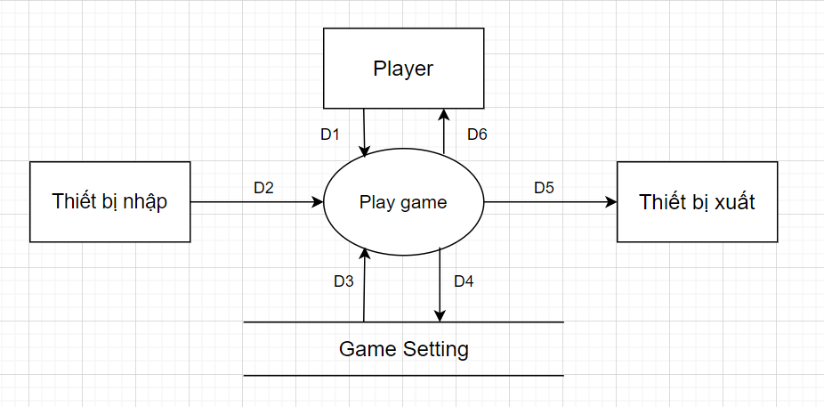

Hình 2.14: Sơ đồ luồng dữ liệu nghiệp vụ Play game

#### 2.3.6.2. Mô tả dữ liệu

D1: Không có

D2: Không có

D3: Danh sách bóng, Id bóng hiện tại, số lượng xu, điểm cao từ Game Setting

D4: Số lượng xu, trạng thái âm thanh, điểm cao

D5: Điểm hiện tại cho nghiệp vụ 9

D6: Bóng hiện tại, số lượng xu, điểm cao

#### 2.3.6.3. Thuật toán

B1: Lấy D3

B2: Lấy bóng hiện tại từ D3

B3: Hiển thị D6

B4: Nếu người chơi thay đổi số lượng xu, cập nhật số lượng xu

B5: Nếu người chơi thay đổi điểm cao, cập nhật điểm cao

B6: Nếu người chơi đạt trạng thái kết thúc, kết thúc

B7: Quay lại bước 4

### 2.3.7. Nghiệp vụ View help

#### 2.3.7.1. Sơ đồ luồng dữ liệu

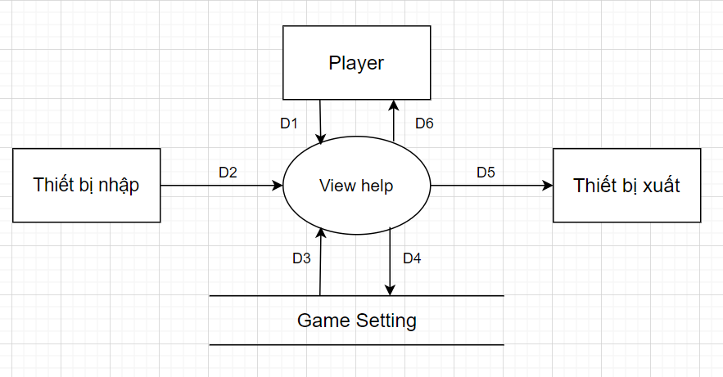

Hình 2.15: Sơ đồ luồng dữ liệu nghiệp vụ View help

#### 2.3.7.2. Mô tả dữ liệu

D1: Không có

D2: Không có

D3: Trạng thái âm thanh từ Game Setting

D4: Trạng thái âm thanh

D5: Không có

D6: Trạng thái âm thanh

#### 2.3.7.3. Thuật toán

B1: Lấy D3

B2: Hiển thị D6

B3: Nếu người chơi thay đổi trạng thái âm thanh, cập nhật D4

B4: Nếu người chơi nhấn tiếp tục, kết thúc

B5: Nếu người chơi nhấn trở về màn hình chính, kết thúc

B6: Quay lại bước 2

### 2.3.8. Nghiệp vụ Pause game

#### 2.3.8.1. Sơ đồ luồng dữ liệu

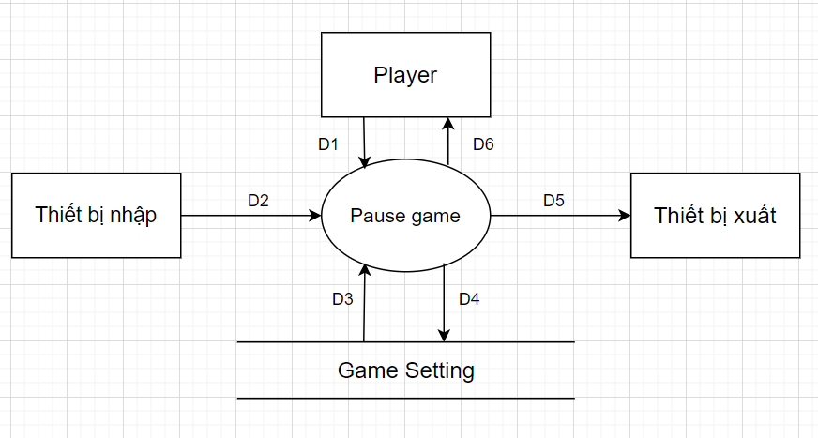

Hình 2.16: Sơ đồ luồng dữ liệu nghiệp vụ Pause game

#### 2.3.8.2. Mô tả dữ liệu

D1: Không có

D2: Không có

D3: Trạng thái âm thanh từ Game Setting

D4: Trạng thái âm thanh

D5: Không có

D6: Trạng thái âm thanh

#### 2.3.8.3. Thuật toán

B1: Lấy D3

B2: Hiển thị D6

B3: Nếu người chơi thay đổi trạng thái âm thanh, cập nhật D4

B4: Nếu người chơi nhấn tiếp tục, kết thúc

B5: Nếu người chơi nhấn trở về màn hình chính, kết thúc

B6: Quay lại bước 2

### 2.3.9. Nghiệp vụ View game over screen

#### 2.3.9.1. Sơ đồ luồng dữ liệu

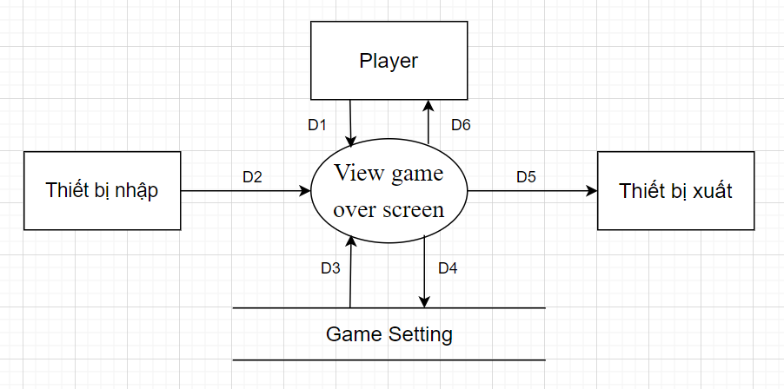

Hình 2.17: Sơ đồ luồng dữ liệu nghiệp vụ View game over game

#### 2.3.9.2. Mô tả dữ liệu

D1: Không có

D2: Điểm hiện tại từ nghiệp vụ số 6

D3: Điểm cao, số lượng xu từ Game Setting

D4: Không có

D5: Không có

D6: Điểm cao, điểm hiện tại, số lượng xu

#### 2.3.9.3. Thuật toán

B1: Lấy D3

B2: Lấy D2

B3: Hiển thị D6

## 2.4. Lưu trữ dữ liệu

### 2.4.1. Lưu trữ dữ liệu trong Game Setting

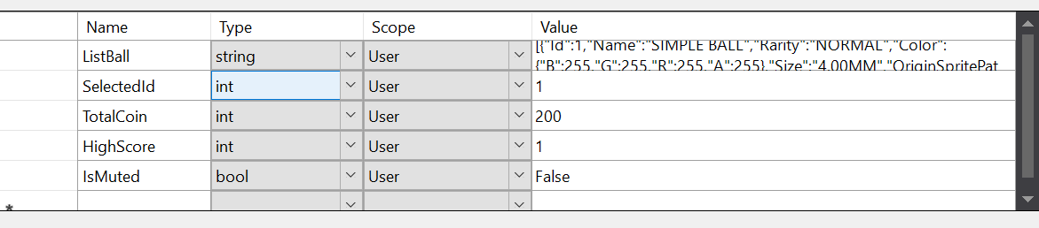

Hình 2.18: Lưu trữ dữ liệu trong Game Setting

### 2.4.2. Mô tả

Bảng 2.3: Mô tả dữ liệu trong Game Setting

|  |  |  |  |
| --- | --- | --- | --- |
| Tên | Kiểu dữ liệu | Ý nghĩa | Ghi chú |
| ListBall | string | Json lưu trang thái bóng của người chơi |  |
| SelectedId | int | Lưu bóng người chơi đang chơi cho lần mở tiếp theo |  |
| TotalCoin | int | Lưu số coin người chơi |  |
| HighScore | int | Lưu điểm cao nhất của người chơi |  |
| IsMuted | bool | Lưu trạng thái âm thanh của ứng dụng |  |

# CHƯƠNG 3: THIẾT KẾ GIAO DIỆN VÀ XỬ LÝ

## 3.1. Màn hình View home screen

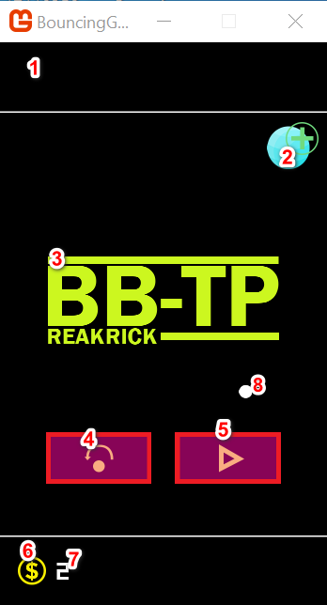

Hình 3.1: Màn hình View home screen

### 3.1.1. Thiết kế giao diện

Bảng 3.1: Danh sách các đối tượng trên màn hình View home screen

|  |  |  |  |
| --- | --- | --- | --- |
| STT | Tên đối tượng | Kiểu đối tượng | Ý nghĩa |
| 1 | Hình nền | SpriteGameObject | Hiển thị hình nền |
| 2 | Nút lấy bóng | Button | Lấy ngẫu nhiên bóng mới |
| 3 | Logo game | SpriteGameObject | Hiển thị logo game |
| 4 | Nút đổi bóng | Button | Đổi bóng khác để chơi game |
| 5 | Nút chơi | Button | Bắt đầu chơi |
| 6 | Hình coin | SpriteGameObject | Thể hiện đồng coin trong game |
| 7 | Số coin | TextGameObject | Thể hiện số coin của người chơi |
| 8 | Bóng | JumpingBall | Bóng đang được người chơi chọn |

### 3.1.2. Thiết kế xử lý

Bảng 3.2: Danh sách các xử lý trên màn hình View home screen

|  |  |  |  |
| --- | --- | --- | --- |
| STT | Tên xử lý | Điều kiện thực thi | Ghi chú |
| 2 | Lấy bóng | Click vào nút lấy bóng |  |
| 4 | Đổi bóng | Click vào nút đổi bóng |  |
| 5 | Chơi game | Click vào nút chơi game |  |

## 3.2. Màn hình Get new ball

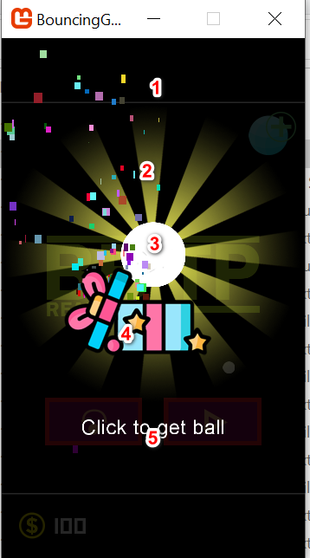

Hình 3.2: Màn hình Get new ball

### 3.2.1. Thiết kế giao diện

Bảng 3.3: Danh sách các đối tượng trên giao diện Get new ball

|  |  |  |  |
| --- | --- | --- | --- |
| STT | Tên đối tượng | Kiểu đối tượng | Ý nghĩa |
| 1 | Hình nền | SpriteGameObject | Hiển thị hình nền |
| 2 | Hào quang | AnimatedGameObject | Hiển thị thêm bắt mắt |
| 3 | Bóng | SpriteGameObject | Hiển thị bóng lấy được |
| 4 | Hộp quà | AnimatedGameObject | Hiển thị thêm bắt mắt |
| 5 | Thông báo | TextGameObject | Hướng dẫn người chơi |

### 3.2.2. Thiết kế xử lý

Bảng 3.4: Danh sách các xử lý trên giao diện Get new ball

|  |  |  |  |
| --- | --- | --- | --- |
| STT | Tên xử lý | Điều kiện thực thi | Ghi chú |
| 1 | Tắt màn hình | Click bất kỳ đâu trên màn hình |  |

## 3.3. Màn hình Change ball

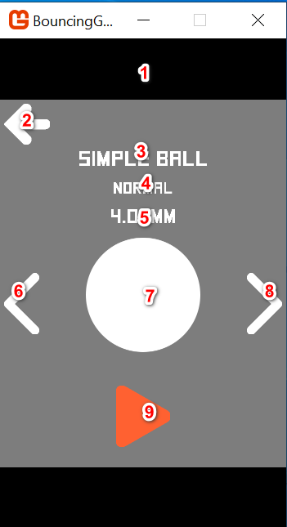

Hình 3.3: Màn hình Change ball

### 3.3.1. Thiết kế giao diện

Bảng 3.5: Danh sách các đối tượng trên giao diện Change ball

|  |  |  |  |
| --- | --- | --- | --- |
| STT | Tên đối tượng | Kiểu đối tượng | Ý nghĩa |
| 1 | Hình nền | SpriteGameObject | Hiển thị hình nền |
| 2 | Nút trở lại | Button | Trở về màn hình chính |
| 3 | Tên bóng | TextGameObject | Hiển thị tên bóng |
| 4 | Độ hiếm | TextGameObject | Hiển thị độ hiếm của bóng |
| 5 | Kích thước | TextGameObject | Hiển thị kích thước của bóng |
| 6 | Nút qua trái | Button | Xem bóng bên trái |
| 7 | Bóng | SpriteGameObject | Hiển thị hình dạng bóng |
| 8 | Nút qua phải | Button | Xem bóng bên phải |
| 9 | Nút chọn | Button | Chọn bóng để chơi |

### 3.3.2. Thiết kế xử lý

Bảng 3.6: Danh sách các xử lý trên giao diện Change ball

|  |  |  |  |
| --- | --- | --- | --- |
| STT | Tên xử lý | Điều kiện thực thi | Ghi chú |
| 2 | Trở lại | Click vào nút trở lại |  |
| 6 | Qua trái | Click vào nút qua trái |  |
| 8 | Qua phải | Click vào nút qua phải |  |
| 9 | Chọn bóng | Click vào nút chọn bóng |  |

## 3.4. Màn hình Play game

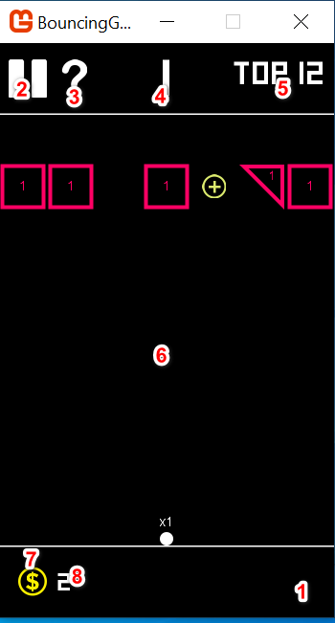

Hình 3.4: Màn hình Play game

### 3.4.1. Thiết kế giao diện

Bảng 3.7: Danh sách các đối tượng trên giao diện Play game

|  |  |  |  |
| --- | --- | --- | --- |
| STT | Tên đối tượng | Kiểu đối tượng | Ý nghĩa |
| 1 | Hình nền | SpriteGameObject | Hiển thị hình nền |
| 2 | Nút tạm dừng | Button | Tạm dừng màn chơi |
| 3 | Nút hướng dẫn | Button | Hiển thị hướng dẫn chơi |
| 4 | Điểm số | TextGameObject | Hiển thị điểm hiện tại |
| 5 | Điểm cao | TextGameObject | Hiển thị điểm cao của người chơi |
| 6 | Vùng chơi game |  | Thao tác chơi game |
| 7 | Hình coin | SpriteGameObject | Thể hiện đồng coin trong game |
| 8 | Số coin | TextGameObject | Thể hiện số coin của người chơi |

### 3.4.2. Thiết kế xử lý

Bảng 3.8: Danh sách các xử lý trên giao diện Play game

|  |  |  |  |
| --- | --- | --- | --- |
| STT | Tên xử lý | Điều kiện thực thi | Ghi chú |
| 2 | Tạm dừng | Click vào nút tạm dừng |  |
| 3 | Hướng dẫn | Click vào nút hướng dẫn |  |
| 6 | Chơi game | Thao tác vào vùng chơi game |  |

## 3.5. Màn hình View help

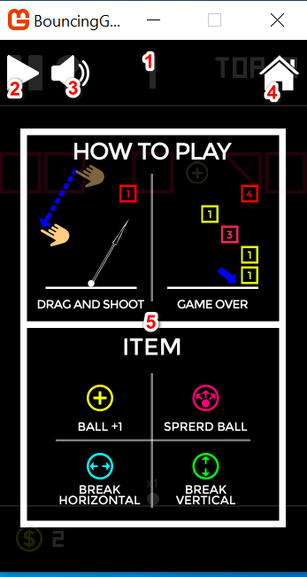

Hình 3.5: Màn hình View help

### 3.5.1. Thiết kế giao diện

Bảng 3.9: Danh sách các đối tượng trên giao diện View help

|  |  |  |  |
| --- | --- | --- | --- |
| STT | Tên đối tượng | Kiểu đối tượng | Ý nghĩa |
| 1 | Hình nền | SpriteGameObject | Hiển thị hình nền |
| 2 | Nút tiếp tục | Button | Tiếp tục màn chơi |
| 3 | Nút tắt/bật âm thanh | Button | Tắt/bật âm thanh trò chơi |
| 4 | Nút về màn hình chính | Button | Trở về màn hình chính |
| 5 | Nội dung | SpriteGameObject | Hiển thị hướng dẫn cách chơi |

### 3.5.2. Thiết kế xử lý

Bảng 3.10: Danh sách các xử lý trên giao diện View help

|  |  |  |  |
| --- | --- | --- | --- |
| STT | Tên xử lý | Điều kiện thực thi | Ghi chú |
| 2 | Tiếp tục | Click vào nút tiếp tục |  |
| 3 | Tắt/bật âm thanh | Click vào nút tắt/bật âm thanh |  |
| 4 | Về màn hình chính | Click vào nút về màn hình chính |  |

## 3.6. Màn hình Pause game

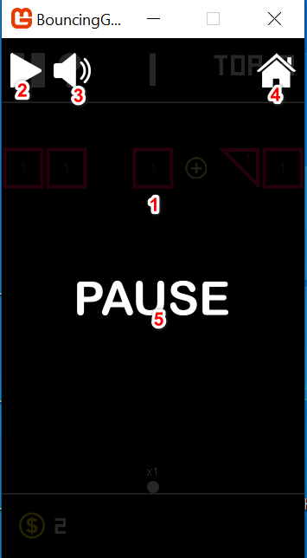

Hình 3.6: Màn hình Pause game

### 3.6.1. Thiết kế giao diện

Bảng 3.11: Danh sách các đối tượng trên giao diện Pause game

|  |  |  |  |
| --- | --- | --- | --- |
| STT | Tên đối tượng | Kiểu đối tượng | Ý nghĩa |
| 1 | Hình nền | SpriteGameObject | Hiển thị hình nền |
| 2 | Nút tiếp tục | Button | Tiếp tục màn chơi |
| 3 | Nút tắt/bật âm thanh | Button | Tắt/bật âm thanh trò chơi |
| 4 | Nút về màn hình chính | Button | Trở về màn hình chính |
| 5 | Nội dung | SpriteGameObject | Đang dừng trò chơi |

### 3.6.2. Thiết kế xử lý

Bảng 3.12: Danh sách các xử lý trên giao diện Pause game

|  |  |  |  |
| --- | --- | --- | --- |
| STT | Tên xử lý | Điều kiện thực thi | Ghi chú |
| 2 | Tiếp tục | Click vào nút tiếp tục |  |
| 3 | Tắt/bật âm thanh | Click vào nút tắt/bật âm thanh |  |
| 4 | Về màn hình chính | Click vào nút về màn hình chính |  |

## 3.7. Màn hình Continue

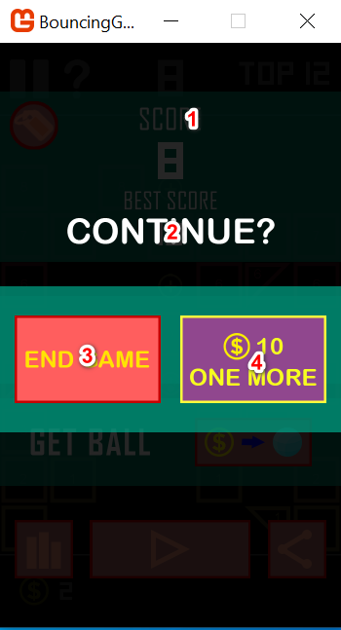

Hình 3.7: Màn hình Continue

### 3.7.1. Thiết kế giao diện

Bảng 3.13: Danh sách các đối tượng trên giao diện Continue

|  |  |  |  |
| --- | --- | --- | --- |
| STT | Tên đối tượng | Kiểu đối tượng | Ý nghĩa |
| 1 | Hình nền | SpriteGameObject | Hiển thị hình nền |
| 2 | Tiếp tục | SpriteGameObject | Hiển thị câu hỏi tiếp tục? |
| 3 | Nút kết thúc | Button | Kết thúc trò chơi |
| 4 | Nút tiếp tục | Button | Bỏ coin để tiếp tục chơi |

### 3.7.2. Thiết kế xử lý

Bảng 3.14: Danh sách các xử lý trên giao diện Continue

|  |  |  |  |
| --- | --- | --- | --- |
| STT | Tên xử lý | Điều kiện thực thi | Ghi chú |
| 3 | Kết thúc | Click vào nút kết thúc |  |
| 4 | Tiếp tục | Click vào nút tiếp tục |  |

## 3.8. Màn hình View game over screen

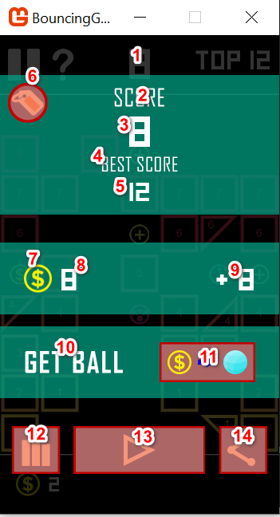

Hình 3.8: Màn hình View game over screen

### 3.8.1. Thiết kế giao diện

Bảng 3.15: Danh sách các đối tượng trên giao diện View game over screen

|  |  |  |  |
| --- | --- | --- | --- |
| STT | Tên đối tượng | Kiểu đối tượng | Ý nghĩa |
| 1 | Hình nền | SpriteGameObject | Hiển thị hình nền |
| 2 | Chữ điểm | SpriteGameObject | Hiển thị nhãn điểm |
| 3 | Điểm | Button | Thể hiện số điểm người chơi đạt được |
| 4 | Chữ điểm cao | SpriteGameObject | Hiển thị nhãn điểm cao |
| 5 | Điểm cao | Button | Thể hiện điểm cao của người chơi |
| 6 | Thông tin | Button | Thông tin người tạo |
| 7 | Hình coin | SpriteGameObject | Thể hiện đồng coin trong game |
| 8 | Số coin | TextGameObject | Thể hiện số coin của người chơi |
| 9 | Số coint tặng | TextGameObject | Số coin người chơi nhận được khi qua màn |
| 10 | Lấy ball | SpriteGameObject | Hiển thị chữ lấy bóng |
| 11 | Nút lấy ball | Button | Lấy bóng mới |
| 12 | Nút xếp hạng | Button | Xem xếp hạng với bạn bè |
| 13 | Nút chơi lại | Button | Chơi lại lần nữa |
| 14 | Nút chia sẻ | Button | Chia sẻ thành tích cá nhân |

### 3.8.2. Thiết kế xử lý

Bảng 3.16: Danh sách các xử lý trên giao diện View game over screen

|  |  |  |  |
| --- | --- | --- | --- |
| STT | Tên xử lý | Điều kiện thực thi | Ghi chú |
| 6 | Thông tin | Click vào nút thông tin |  |
| 11 | Nút lấy ball | Click vào nút lấy ball |  |
| 12 | Nút xếp hạng | Click vào nút xếp hạng |  |
| 13 | Nút chơi lại | Click vào nút chơi lại |  |
| 14 | Nút chia sẻ | Click vào nút chia sẻ |  |

## 3.9. Màn hình Warning

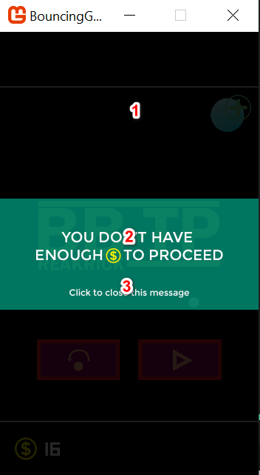

Hình 3.9: Màn hình Warning

### 3.9.1. Thiết kế giao diện

Bảng 3.17: Danh sách các đối tượng trên giao diện Warning

|  |  |  |  |
| --- | --- | --- | --- |
| STT | Tên đối tượng | Kiểu đối tượng | Ý nghĩa |
| 1 | Hình nền | SpriteGameObject | Hiển thị hình nền |
| 2 | Câu hỏi | SpriteGameObject | Hiển thị câu hỏi |
| 3 | Hướng dẫn | Button | Hướng dẫn người chơi tắt màn hình |

### 3.9.2. Thiết kế xử lý

Bảng 3.18: Danh sách các xử lý trên giao diện Warning

|  |  |  |  |
| --- | --- | --- | --- |
| STT | Tên xử lý | Điều kiện thực thi | Ghi chú |
| 1 | Hình nền | Click bất kỳ vào màn hình |  |

# CHƯƠNG 4: LẬP TRÌNH

## 4.1. MonoGame

### 4.1.1. Tổng quan

MonoGame là một framework C# miễn phí, được sử dụng bởi nhiều game lập trình viên để tạo ra được game đa nền tảng. Ngoài ra, MonoGame còn từng được sử dụng để khiến game trên windows và Windows Phone chạy được trên các hệ thống khác. MonoGame hỗ trợ iOS, Android, macOS, tvOS, Linux, PlayStation 4, PlayStation Vita, Xbox One nad Nintendo Switch. MonoGame dựa trên Microsoft XNA 4 API. MonoGame đã được sử dụng cho rất nhiều game.

### 4.1.2. Lịch sử phát triển

MonoGame là tiến hóa của XNA Touch (Tháng 09 2009) được bắt đầu bởi Jose Antonio Farias và Silver Sprite bởi Bill Reiss. Bản ra mắt chính thức đầu tiên của MonoGame là phiên bản 2.0 với phiên bản có thể tải về 0.7, có sẵn từ CodePlex.

Những phiên bản sớm này chỉ hỗ trợ game 2D. Phiên bản chính thức chỉ 2D cuối cùng được ra mắt là 2.5.1 vào tháng 6 năm 2012.

Kể từ giữa năm 2013, framework này bắt đầu được mở rộng ra khỏi XNA4 với các tính năng mới như RenderTarget3D. hỗ trợ cho nhiều GameWindows, và một công cụ xây dựng nội dung đa nền tảng mới (command line).

### 4.1.3. Kiến trúc

MonoGame cố gắng triển khai đầy đủ API XNA 4.Nó thực hiện điều này trên các nền tảng của Microsoft bằng SharpDX và DirectX. Khi nhắm mục tiêu các nền tảng không phải của Microsoft, các khả năng cụ thể của nền tảng được sử dụng theo cách của thư viện OpenTK. Khi nhắm mục tiêu OS X, iOS và/ hoặc Android, nền tảng Xamarin runtime là cần thiết. Runtime này cung cấp triển khai OpenTK được điều chỉnh cho phép nhóm MonoGame tập trung vào việc điều chỉnh đồ họa cốt lõi của nền tảng.

Khả năng đồ họa của MonoGame đến từ OpenGL, OpenGL ES hoặc DirectX. Kể từ phiên bản MonoGame 3, OpenGL 2 đã là trọng tâm cho các khả năng. Các phiên bản trước của MonoGame (2.5) đã sử dụng OpenGL 1.x để kết xuất đồ họa. Việc sử dụng OpenGL 2 cho phép MonoGame hỗ trợ trình tạo bóng để tạo ra các khả năng kết xuất nâng cao hơn trong nền tảng.

Việc quản lý và phân phối nội dung tiếp tục tuân theo mô hình XNA 4 ContentManager. Nhóm MonoGame đã tạo ra một khả năng xây dựng nội dung mới có thể tích hợp với Microsoft Visual Studio để cung cấp khả năng xây dựng nội dung tương tự cho Máy tính để bàn Windows 8 mà người dùng Windows 7 đã sử dụng trong Microsoft XNA.

## 4.2. Sơ đồ lớp

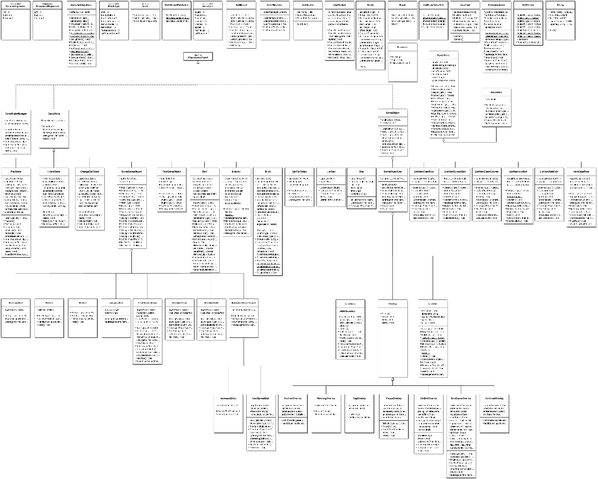

Hình 4.1: Sơ đồ lớp

Bảng 4.1: Lớp IGameLoopObject

|  |  |  |  |
| --- | --- | --- | --- |
| Tên | Kiểu dữ liệu | Ý nghĩa | Ghi chú |
| HandleInput(InputHelper) | void | Xử lí đầu vào |  |
| Update(GameTime) | void | Cập nhật đối tượng |  |
| Draw(GameTime, SpriteBatch) | void | Vẽ đối tượng |  |
| Reset() | void | Đưa đối tượng về trạng thái ban đầu |  |

Bảng 4.2: Lớp GameObject: IGameLoopObject

|  |  |  |  |
| --- | --- | --- | --- |
| Tên | Kiểu dữ liệu | Ý nghĩa | Ghi chú |
| localPosition | Vector2 | Vị trí tương đối |  |
| velocity | Vector2 | Tốc độ |  |
| LocalPosion | Vector2 | Property vị trí tương đối |  |
| Visible | bool | Quyết định đối tượng ẩn hay hiện |  |
| Parent | GameObject | Đối tượng cha |  |
| GlobalPosition | Vector2 | Vị trí tuyệt đối |  |

Bảng 4.3: Lớp Ball: GameObject

|  |  |  |  |
| --- | --- | --- | --- |
| Tên | Kiểu dữ liệu | Ý nghĩa | Ghi chú |
| eslapsedTime | double | Đếm thời gian đã trôi qua |  |
| lastNormal | Vector2 | Phản lực của mặt phẳng cuối cùng va chạm |  |
| targetPosition | Vector2 | Vị trí nhắm tới (khi chạm cạnh dưới) |  |
| dropPosition | Vector2 | Vị trí chạm cạnh dưới |  |
| droped | bool | Đã rơi hay chưa |  |
| touchedBricks | List<Brick> | Các brick đã va chạm |  |
| speed | float | Tốc độ di chuyển |  |
| Shooting | bool | Đã bắt đầu di chuyển và chưa rơi hoặc ngược lại |  |
| PreviousLocation | Vector2 | Vị trí trong frame trước đó |  |
| UnitVelocity | Vector2 | Hướng di chuyển |  |
| GlobalCenter | Vector2 | Tâm trong tọa độ tuyệt đối |  |
| Radius | int | Bán kính |  |
| ReflectRandom() | void | Phản xạ va chạm một cách ngẫu nhiên |  |
| HandleColision() | void | Xử lí va chạm |  |
| Reflect(Vector2) | bool | Phản xạ với phản lực truyền vào |  |
| Drop() | void | Xử lí khi rơi |  |
| Shoot(double, float) | Void | Bắt đầu di chuyển theo hướng có góc rotation sau khoảng thời gian penddingTime |  |

Bảng 4.4: Lớp Director: GameObject

|  |  |  |  |
| --- | --- | --- | --- |
| Tên | Kiểu dữ liệu | Ý nghĩa | Ghi chú |
| arrow | SpriteGameObject | Mũi tên điều hướng |  |
| alignment | SpriteGameObject | Đường gióng |  |
| startPosition | Vector2 | Vị trí chuột bắt đầu nhắm |  |
| aimStarted | bool | Đã bắt đầu nhắm hay chưa |  |
| canShoot | bool | Có thể bắn hay không |  |
| force | Vector2 | Lực bắn |  |
| rotation | float | Góc bắn |  |
| CanShoot(InputHelper) | bool | Kiểm tra xem có bắn được không |  |

Bảng 4.5: Lớp Brick: GameObject

|  |  |  |  |
| --- | --- | --- | --- |
| Tên | Kiểu dữ liệu | Ý nghĩa | Ghi chú |
| durabitity | int | Độ bền của gạch |  |
| container | SpriteGameObject | Khung gạch |  |
| Text | TextGameObject | Số bên trong gạch |  |
| StandardNormals | List<List<Vector2>> | Các phản lực tiêu chuẩn |  |
| StandardCombinedNormals | List<List<Vector2>> | Các phản lực tổng hợp tiêu chuẩn |  |
| StandardCorners | List<List<Vector2>> | Các góc tiêu chuẩn |  |
| centers | List<Vector2> | Các tâm |  |
| normals | List<Vector2> | Các phản lực |  |
| combinedNormals | List<Vector2> | Các phản lực tổng hợp |  |
| corners | List<Vector2> | Các góc |  |
| centerPoint | Vector2 | Tâm |  |
| special | bool | Có đặc biệt hay không |  |
| row | int | Vị trí hàng |  |
| column | int | Vị trí cột |  |
| targetPosition | Vector2 | Vị trí nhắm đến |  |
| GlobalCenter | Vector2 | Tâm trong tọa độ tuyệt đối |  |
| Touched() | void | Xử lí khi va chạm |  |
| MoveDown() | void | Di chuyển xuống 1 hàng |  |
| CheckCollisionWithBall(Ball, out Vector2) | bool | Kiểm tra va chạm với bóng, nếu có va chạm trả ra giá trị phản lực |  |
| RevertTouched() | void | Đảo ngược việc va chạm |  |
| CalculateArea(Vector2[]) | float | Tính diện tích đa giác | Đa giác lồi 3 hoặc 4 cạnh |
| CalculateColor() | Color | Tính toán màu của gạch |  |
| ClosestPoint(Vector2, Vector2[]) | Vector2 | Tính toán điểm gần nhất từ 1 điểm tới 1 đa giác | Đa giác lồi 3 hoặc 4 cạnh |

Bảng 4.6: Lớp SpriteGameObject: GameObject

|  |  |  |  |
| --- | --- | --- | --- |
| Tên | Kiểu dữ liệu | Ý nghĩa | Ghi chú |
| sprite | SpriteSheet | hình vẽ |  |
| depth | float | Độ sâu, quyết định thứ tự vẽ | Từ 0 tới 1, càng lớn càng nằm trên cao |
| Origin | Vector2 | Độ dịch tâm |  |
| Rotation | float | Góc quay | Tính theo radian |
| Color | Color | Màu sắc |  |
| Scale | float | Tỉ lệ kích thước |  |
| Width | int | Chiều rộng hình ảnh |  |
| Height | int | Chiều cao hình ảnh |  |
| BoundingBox | Rectangle | Khung va chạm hình chữ nhật |  |
| SetOriginTo… | void | Đưa tâm của hình về các vị trí nhất định |  |
| HasPixelPreciseCollision(Rectangle) | bool | Kiểm tra va chạm |  |

Bảng 4.7: Lớp Button: SpriteGameObject

|  |  |  |  |
| --- | --- | --- | --- |
| Tên | Kiểu dữ liệu | Ý nghĩa | Ghi chú |
| Pressed | bool | Cho biết nút có phải vừa được nhấn hay không |  |

Bảng 4.8: Lớp Switch: SpriteGameObject

|  |  |  |  |
| --- | --- | --- | --- |
| Tên | Kiểu dữ liệu | Ý nghĩa | Ghi chú |
| Selected | bool | Cho biết trạng thái hiện tại của nút |  |

Bảng 4.9: Lớp ItemAddBall: SpriteGameObject

|  |  |  |  |
| --- | --- | --- | --- |
| Tên | Kiểu dữ liệu | Ý nghĩa | Ghi chú |
| targetPosition | Vector2 | Vị trí nhắm tới |  |
| visualEffect | IncreaseEffect | Hiệu ứng hình ảnh |  |
| Row | int | Vị trí hàng |  |
| BoundingBox | Circle | Hình tròn va chạm |  |
| MoveDown() | void | Di chuyển xuống 1 hàng |  |
| PlayEffect() | void | Chơi hiệu ứng |  |

Bảng 4.10: Lớp ItemAddCoin: SpriteGameObject

|  |  |  |  |
| --- | --- | --- | --- |
| Tên | Kiểu dữ liệu | Ý nghĩa | Ghi chú |
| targetPosition | Vector2 | Vị trí nhắm tới |  |
| visualEffect | IncreaseEffect | Hiệu ứng hình ảnh |  |
| Row | int | Vị trí hàng |  |
| BoundingBox | Circle | Hình tròn va chạm |  |
| MoveDown() | void | Di chuyển xuống 1 hàng |  |
| PlayEffect() | void | Chơi hiệu ứng |  |

Bảng 4.11: Lớp AnimatedGameObject: SpriteGameObject

|  |  |  |  |
| --- | --- | --- | --- |
| Tên | Kiểu dữ liệu | Ý nghĩa | Ghi chú |
| animations | Directory<string, Animation> | Các hoạt ảnh |  |
| LoadAnimation() | void | Tải hoạt ảnh |  |
| PlayAnimation() | void | Chạy hoạt ảnh |  |

# CHƯƠNG 5: KIỂM THỬ PHẦN MỀM

## 5.1. Tổng quan thực hiện kiểm thử

### 5.1.1. Giới thiệu

#### 5.1.1.1. Mục đích

Kiểm thử ứng dụng mô tả cách tiếp cận thử nghiệm và khuôn khổ tổng thể quá trình thử nghiệm ứng dụng BouncingGame phiên bản 1.0. Thông tin gồm:

* Chiến lược thử nghiệm: các quy tắc mà thử nghiệm sẽ dựa trên, bao gồm các yếu tố của dự án (ví dụ: ngày bắt đầu / kết thúc, mục tiêu, giả định); mô tả quy trình để thiết lập thử nghiệm hợp lệ (ví dụ: tiêu chí vào/ra, tạo các trường hợp thử nghiệm, các tác vụ cụ thể cần thực hiện, lập lịch trình, chiến lược dữ liệu).
* Chiến lược thực thi: mô tả cách thức kiểm tra sẽ được thực hiện và xử lý để xác định và báo cáo các khiếm khuyết, đồng thời sửa chữa và thực hiện các bản sửa lỗi.
* Quản lý thử nghiệm: quy trình xử lý hậu cần của thử nghiệm và tất cả các sự kiện xảy ra trong quá trình thực hiện (ví dụ: thông tin liên lạc, quy trình leo thang, rủi ro và giảm thiểu, danh sách nhóm).

#### 5.1.1.2. Tổng quan dự án

BouncingGame là một ứng dụng trò chơi mà người chơi có thể bắn bi để phá vỡ các viên gạch.

### 5.1.2. Unit Testing

Unit testing thường là các bài kiểm tra tự động do các nhà phát triển phần mềm viết và chạy để đảm bảo rằng một phần của ứng dụng (được gọi là "đơn vị") đáp ứng thiết kế của nó và hoạt động như dự định.

Trong lập trình thủ tục, một đơn vị có thể là toàn bộ mô-đun, nhưng nó thường là một chức năng hoặc thủ tục riêng lẻ. Trong lập trình hướng đối tượng, một đơn vị thường là một giao diện toàn bộ, chẳng hạn như một lớp, nhưng có thể là một phương thức riêng lẻ.

Bằng cách viết các bài kiểm tra trước tiên cho các đơn vị nhỏ nhất có thể kiểm tra, sau đó là các hành vi kết hợp giữa chúng, người ta có thể xây dựng các bài kiểm tra toàn diện cho các ứng dụng phức tạp.

Kiểm thử đơn vị được áp dụng để viết tất cả các trường hợp kiểm thử cho phần kiểm thử hộp trắng.

### 5.1.3. Usability Testing

Usability testing (hay kiểm tra khả năng sử dụng còn được gọi là kiểm tra trải nghiệm người dùng (UX)) là một phương pháp kiểm tra để đo lường mức độ dễ dàng và thân thiện của một ứng dụng phần mềm. Một tập hợp nhỏ người dùng cuối mục tiêu, sử dụng ứng dụng phần mềm để lộ các khiếm khuyết về khả năng sử dụng. Kiểm tra khả năng sử dụng chủ yếu tập trung vào tính dễ sử dụng của người dùng, tính linh hoạt của ứng dụng để xử lý các điều khiển và khả năng ứng dụng đáp ứng các mục tiêu của nó.

Kiểm tra khả năng sử dụng được áp dụng để viết tất cả các trường hợp kiểm thử cho phần kiểm thử hộp đen.

## 5.2. Kiểm thử hộp trắng

### 5.2.1. Hàm Reflect

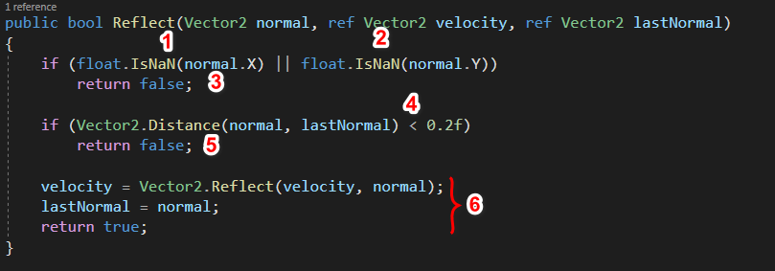

Hình 5.1: Hàm Reflect

#### 5.2.1.1. Đồ thị dòng điều khiển

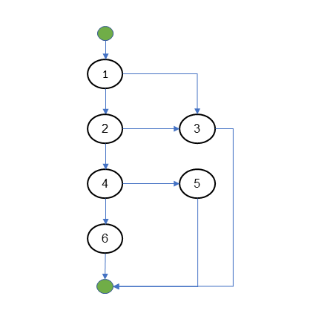

Hình 5.2: Hàm Reflect – Đồ thị dòng điều khiển

Có 3 node quyết định => với 3 + 1 = 4 đường thực thi tuyến tính độc lập:

1. 1->3
2. 1->2->3
3. 1->2->4->5
4. 1->2->4->6

Test cases:

1. velocity = (100, 100), lastNormal(1, 0)

Reflect((NaN,NaN), ref velocity, ref lastNormal) => Kết quả mong muốn: return false, velocity = (100, 100), lastNormal(1, 0)

2. velocity = (100, 100), lastNormal(1, 0)

Reflect((1,NaN), ref velocity, ref lastNormal) => Kết quả mong muốn: return false, velocity = (100, 100), lastNormal(1, 0)

3. velocity = (100, 100), lastNormal(1, 0)

Reflect((1,0), ref velocity, ref lastNormal) => Kết quả mong muốn: return false, velocity = (100, 100), lastNormal(1, 0)

4. velocity = (100, 100), lastNormal(1, 0)

Reflect((-1,0), ref velocity, ref lastNormal) => Kết quả mong muốn: return false, velocity = (-100, 100), lastNormal(-1, 0)

#### 5.2.1.2. Đồ thị dòng dữ liệu

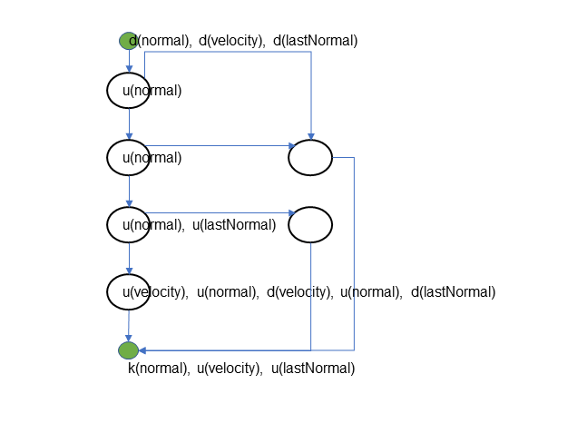

Hình 5.3: Hàm Reflect – Đồ thị dòng dữ liệu

----------

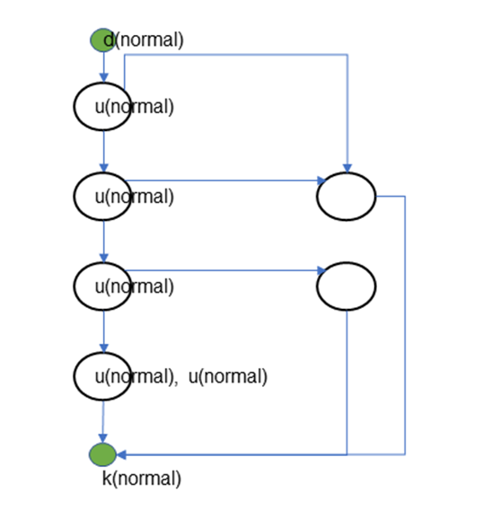

Hình 5.4: Hàm Reflect – Vòng đời biến normal

Kịch bản 1: ~duk

Kịch bản 2: ~duuk

Kịch bản 3: ~duuuk

Kịch bản 4: ~duuuuk

----------

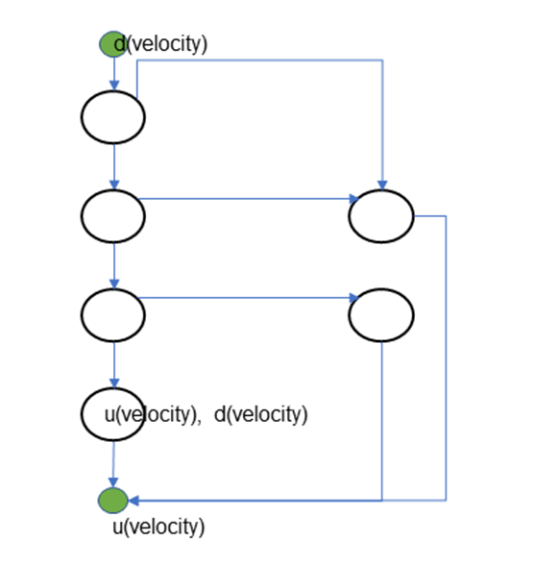

Hình 5.5: Hàm Reflect – Vòng đời biến velocity

Biến tham chiếu nên không có ~

Kịch bản 1: du

Kịch bản 2: du

Kịch bản 3: du

Kịch bản 4: dudu

----------

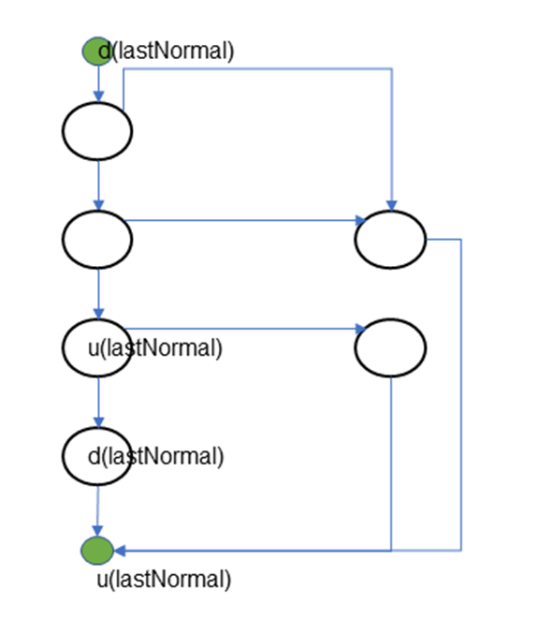

Hình 5.6: Hàm Reflect – Vòng đời biến lastNormal

Biến tham chiếu nên không có ~

Kịch bản 1: du

Kịch bản 2: du

Kịch bản 3: duu

Kịch bản 4: dudu

### 5.2.2. Hàm CheckCollisionWithBall

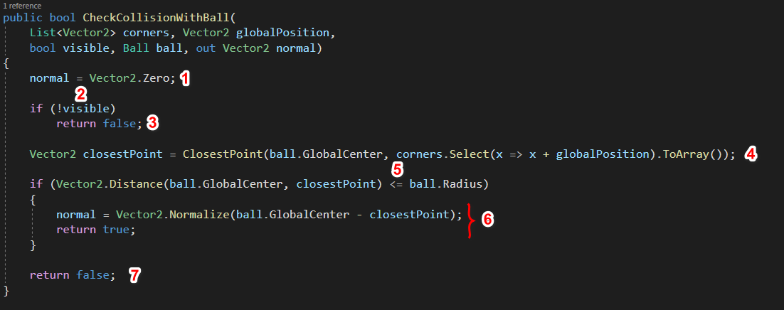

Hình 5.7: Hàm CheckCollisionWithBall

#### 5.2.2.1. Đồ thị dòng điều khiển

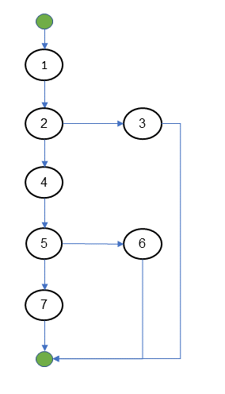

Hình 5.8: Hàm CheckCollisionWithBall – Đồ thị dòng điều khiển

Có 2 node quyết định => với 2 + 1 = 3 đường thực thi tuyến tính độc lập:

1. 1-> 2-> 3
2. 1-> 2-> 4-> 5-> 6
3. 1-> 2-> 4-> 5-> 7

Test cases:

corners = [(0,0), (0, 100), (100, 100), (100, 0)]

ball = {GlobalCenter = (500, 500), Radius = 20}

1. CheckCollisionWithBall(corners, (50,50), false, ball, out normal) => Kết quả mong muốn: return false, normal = (0,0)

2. CheckCollisionWithBall(corners, (405,450), true, ball, out normal) => Kết quả mong muốn: return true, normal = (1,0)

3. CheckCollisionWithBall(corners, (50,50), false, ball, out normal) => Kết quả mong muốn: return false, normal = (0,0)

#### 5.2.2.2. Đồ thị dòng dữ liệu

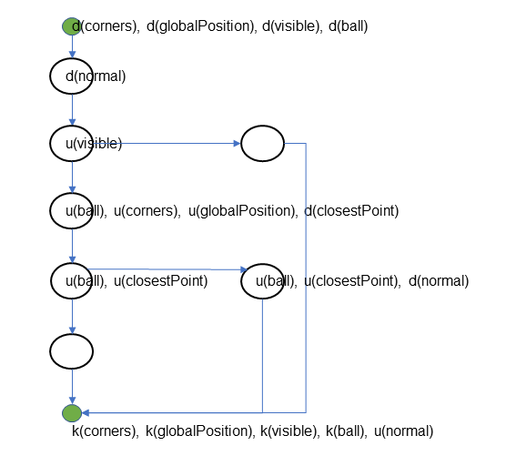

Hình 5.9: Hàm CheckCollisionWithBall – Đồ thị dòng dữ liệu

----------

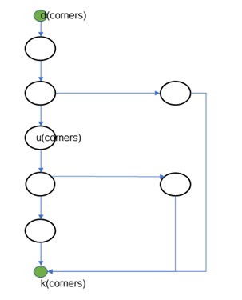

Hình 5.10: Hàm CheckCollisionWithBall – Vòng đời biến corners

Kịch bản 1: ~dk

Kịch bản 2: ~duk

Kịch bản 3: ~duk

Kịch bản 1 có một cặp dk bất thường cần được kiểm tra lỗi.

----------

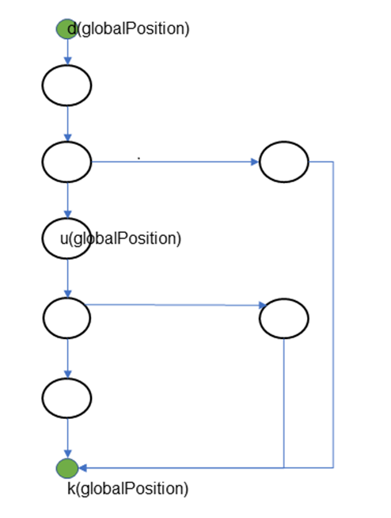

Hình 5.11: Hàm CheckCollisionWithBall – Vòng đời biến globalPosition

Kịch bản 1: ~dk

Kịch bản 2: ~duk

Kịch bản 3: ~duk

Kịch bản 1 có một cặp dk bất thường cần được kiểm tra lỗi.

----------

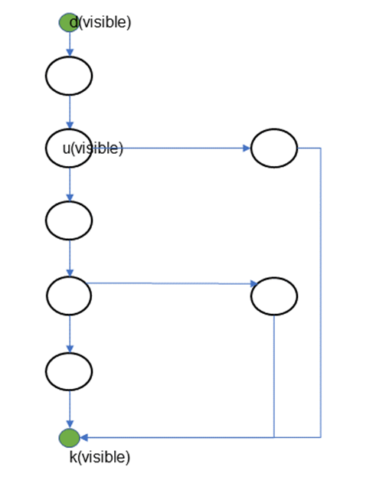

Hình 5.12: Hàm CheckCollisionWithBall – Vòng đời biến visible

Kịch bản 1: ~duk

Kịch bản 2: ~duk

Kịch bản 3: ~duk

----------

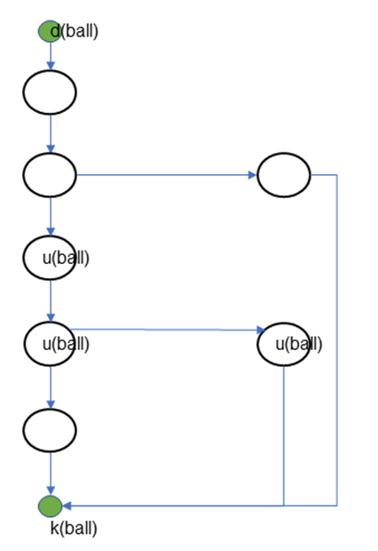

Hình 5.13: Hàm CheckCollisionWithBall – Vòng đời biến ball

Kịch bản 1: ~dk

Kịch bản 2: ~duuuk

Kịch bản 3: ~duuk

Kịch bản 1 có một cặp dk bất thường cần được kiểm tra lỗi.

----------

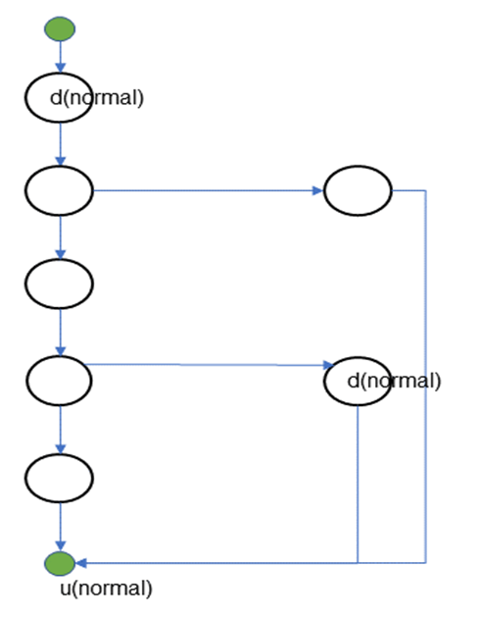

Hình 5.14: Hàm CheckCollisionWithBall – Vòng đời biến normal

Kịch bản 1: ~du

Kịch bản 2: ~ddu

Kịch bản 3: ~du

Kịch bản 2 có một cặp dd bất thường cần được kiểm tra lỗi.

### 5.2.3. Hàm CanShoot

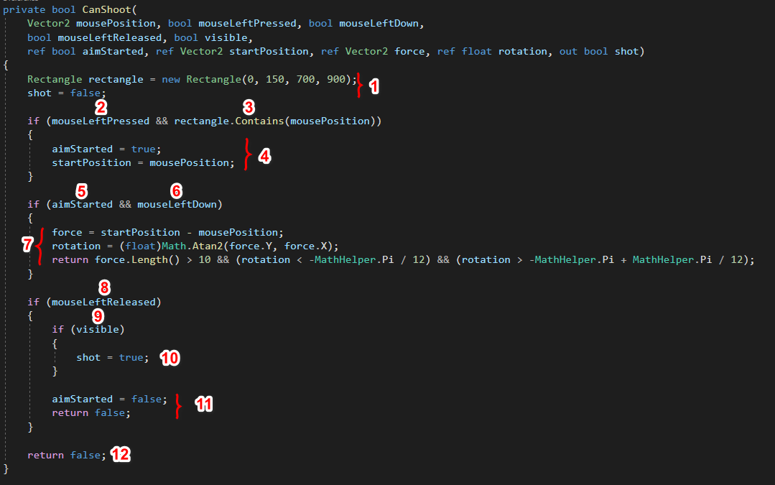

Hình 5.15: Hàm CanShoot

#### 5.2.3.1. Đồ thị dòng điều khiển

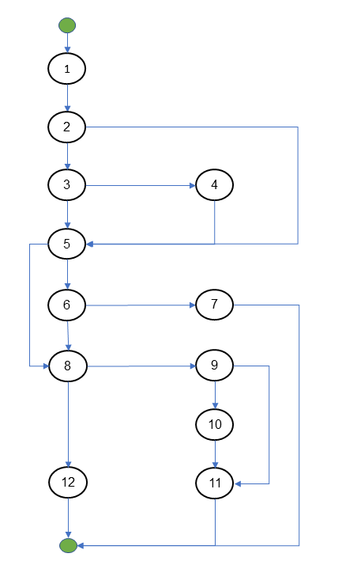

Hình 5.16: Hàm CanShoot – Đồ thị dòng điều khiển

Có 6 node quyết định => với 6 + 1 = 7 đường thực thi tuyến tính độc lập:

1. 1-> 2-> 3-> 4-> 5-> 6-> 7

2. 1-> 2-> 5-> 6-> 7

3. 1-> 2-> 3-> 5-> 6-> 7

4. 1-> 2-> 5-> 8-> 12

5. 1-> 2-> 5-> 6-> 8-> 12

6. 1-> 2-> 5-> 8-> 9-> 11

7. 1-> 2-> 5-> 8-> 9-> 10-> 11

Test cases:

1. aimStarted = false, startPosition = (200,200), force(100, 100), rotation = -1.5

CanShoot((300, 300), true, true, false, true, ref aimStarted, ref startPosition, ref force, ref rotation, out shot)

Kết quả mong muốn: return false, aimStarted = true, startPosition = (300, 300), force = (0,0), rotation = 0 , shot= false

2. aimStarted = true, startPosition = (200, 200), force(100, 100), rotation = -1.5

CanShoot((300, 300), false, true, false, true, ref aimStarted, ref startPosition, ref force, ref rotation, out shot)

Kết quả mong muốn: return true, aimStarted = true, startPosition = (200, 200), force = (100,100), rotation = 0.7853981633974483 , shot= false

3. Không xảy ra

4. aimStarted = false, startPosition = (200,200), force(100, 100), rotation = -1.5

CanShoot((300, 300), false, false, false, true, ref aimStarted, ref startPosition, ref force, ref rotation, out shot)

Kết quả mong muốn: return false, aimStarted = true, startPosition = (200, 200), force = (100,100), rotation = -1.5 , shot= false

5. Không xảy ra

6. aimStarted = false, startPosition = (200,200), force(100, 100), rotation = -1.5

CanShoot((300, 300), false, false, true, false, ref aimStarted, ref startPosition, ref force, ref rotation, out shot)

Kết quả mong muốn: return false, aimStarted = false, startPosition = (200, 200), force = (100,100), rotation = -1.5 , shot= false

7. aimStarted = false, startPosition = (200,200), force(100, 100), rotation = -1.5

CanShoot((300, 300), false, false, true, true, ref aimStarted, ref startPosition, ref force, ref rotation, out shot)

Kết quả mong muốn: return false, aimStarted = false, startPosition = (200, 200), force = (100,100), rotation = -1.5 , shot= true

#### 5.2.3.2. Đồ thị dòng dữ liệu

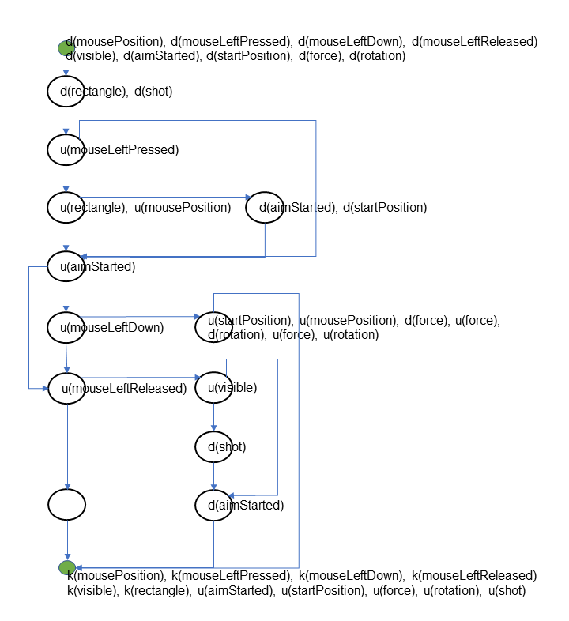

Hình 5.17: Hàm CanShoot – Đồ thị dòng dữ liệu

----------

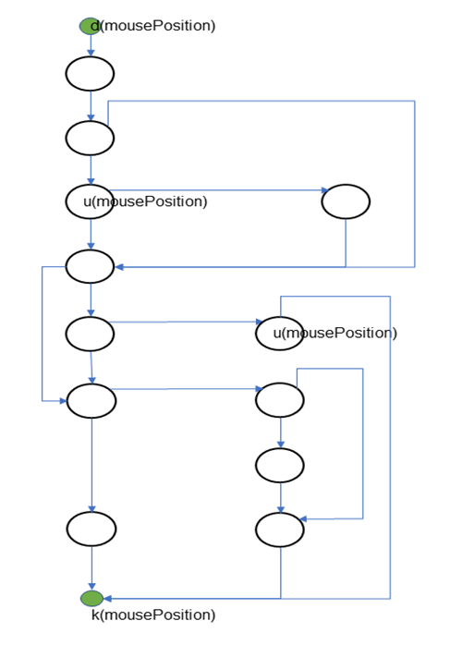

Hình 5.18: Hàm CanShoot – Vòng đời biến mousePosition

Kịch bản 1: ~duuk

Kịch bản 2: ~duk

Kịch bản 3: ~duuk

Kịch bản 4: ~dk

Kịch bản 5: ~dk

Kịch bản 6: ~dk

Kịch bản 7: ~dk

Kịch bản 4-7 có một cặp dk bất thường cần được kiểm tra lỗi.

----------

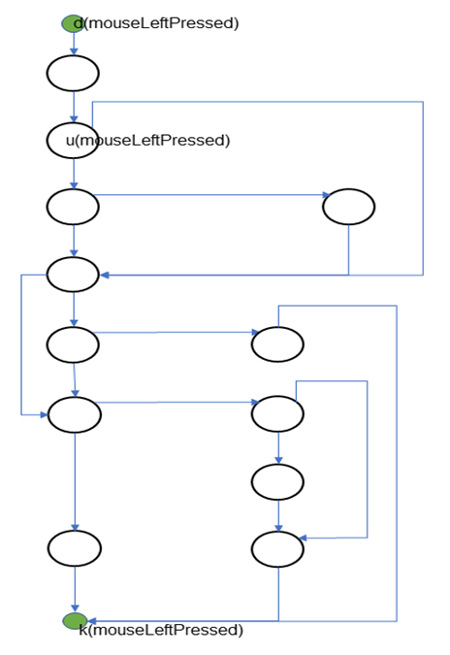

Hình 5.19: Hàm CanShoot – Vòng đời biến mouseLeftPressed

Kịch bản 1: ~duk

Kịch bản 2: ~duk

Kịch bản 3: ~duk

Kịch bản 4: ~duk

Kịch bản 5: ~duk

Kịch bản 6: ~duk

Kịch bản 7: ~duk

----------

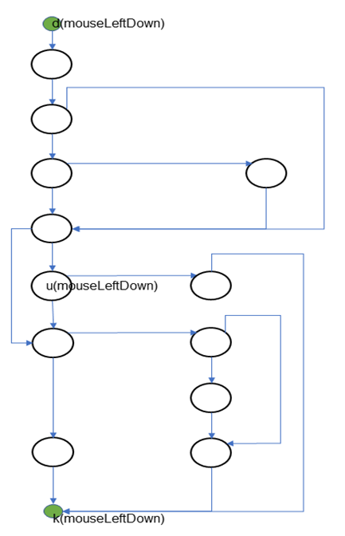

Hình 5.20: Hàm CanShoot – Vòng đời biến mouseLeftDown

Kịch bản 1: ~duk

Kịch bản 2: ~duk

Kịch bản 3: ~duk

Kịch bản 4: ~dk

Kịch bản 5: ~duk

Kịch bản 6: ~dk

Kịch bản 7: ~dk

Kịch bản 4,6,7 có một cặp dk bất thường cần được kiểm tra lỗi.

----------

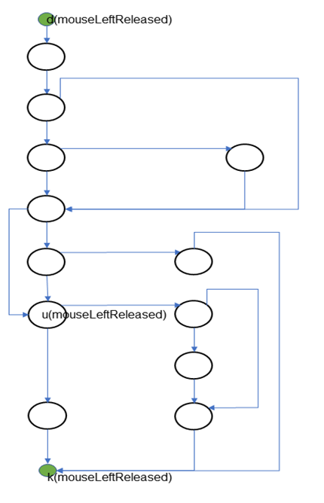

Hình 5.21: Hàm CanShoot – Vòng đời biến mouseLeftReleased

Kịch bản 1: ~dk

Kịch bản 2: ~dk

Kịch bản 3: ~dk

Kịch bản 4: ~duk

Kịch bản 5: ~duk

Kịch bản 6: ~duk

Kịch bản 7: ~duk

Kịch bản 1-3 có một cặp dk bất thường cần được kiểm tra lỗi.

----------

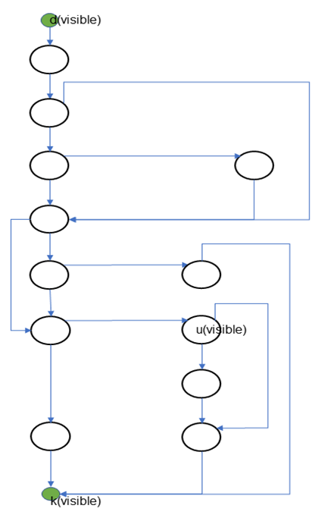

Hình 5.22: Hàm CanShoot – Vòng đời biến visible

Kịch bản 1: ~dk

Kịch bản 2: ~dk

Kịch bản 3: ~dk

Kịch bản 4: ~dk

Kịch bản 5: ~dk

Kịch bản 6: ~duk

Kịch bản 7: ~duk

----------

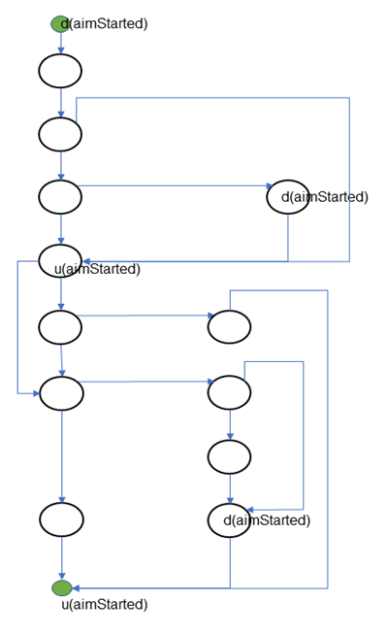

Hình 5.23: Hàm CanShoot – Vòng đời biến aimStarted

Biến tham chiếu nên không có ~

Kịch bản 1: dduu

Kịch bản 2: duu

Kịch bản 3: duu

Kịch bản 4: duu

Kịch bản 5: duu

Kịch bản 6: dudu

Kịch bản 7: dudu

Kịch bản 1 có một cặp dd bất thường cần được kiểm tra lỗi.

----------

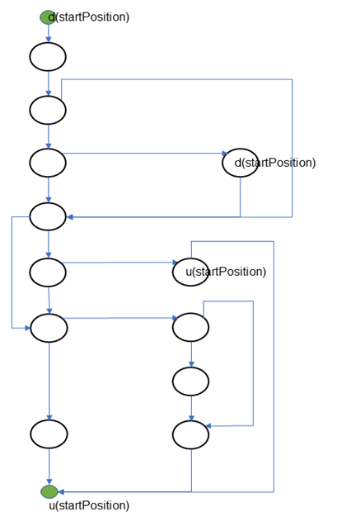

Hình 5.24: Hàm CanShoot – Vòng đời biến startPosition

Biến tham chiếu nên không có ~

Kịch bản 1: dduu

Kịch bản 2: duu

Kịch bản 3: duu

Kịch bản 4: du

Kịch bản 5: du

Kịch bản 6: du

Kịch bản 7: du

Kịch bản 1 có một cặp dd bất thường cần được kiểm tra lỗi.

----------

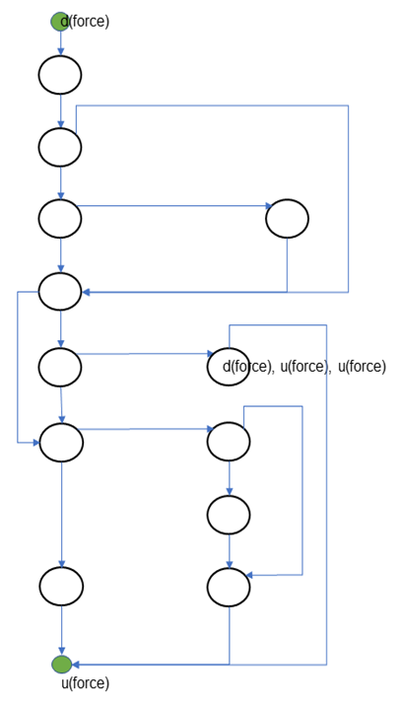

Hình 5.25: Hàm CanShoot – Vòng đời biến force

Biến tham chiếu nên không có ~

Kịch bản 1: dduuu

Kịch bản 2: dduuu

Kịch bản 3: dduuu

Kịch bản 4: du

Kịch bản 5: du

Kịch bản 6: du

Kịch bản 7: du

Kịch bản 1-3 có một cặp dd bất thường cần được kiểm tra lỗi.

----------

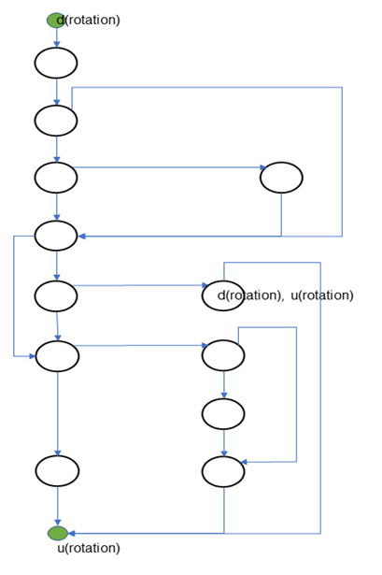

Hình 5.26: Hàm CanShoot – Vòng đời biến rotation

Biến tham chiếu nên không có ~

Kịch bản 1: dduu

Kịch bản 2: dduu

Kịch bản 3: dduu

Kịch bản 4: du

Kịch bản 5: du

Kịch bản 6: du

Kịch bản 7: du

Kịch bản 1-3 có một cặp dd bất thường cần được kiểm tra lỗi.

----------

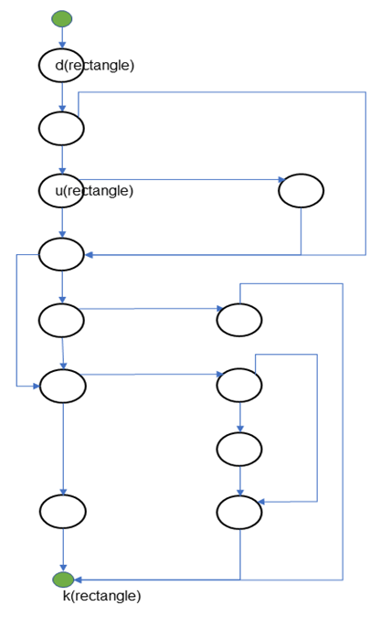

Hình 5.27: Hàm CanShoot – Vòng đời biến rectangle

Kịch bản 1: ~duk

Kịch bản 2: ~dk

Kịch bản 3: ~duk

Kịch bản 4: ~dk

Kịch bản 5: ~dk

Kịch bản 6: ~dk

Kịch bản 7: ~dk

Kịch bảns 2 và 4-7 có một cặp dk bất thường cần được kiểm tra lỗi.

----------

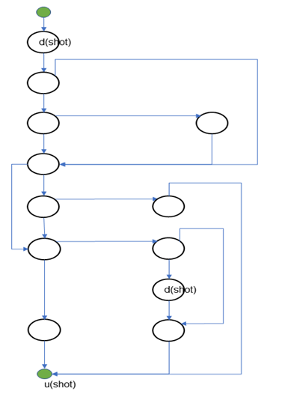

Hình 5.28: Hàm CanShoot – Vòng đời biến shot

Kịch bản 1: ~du

Kịch bản 2: ~du

Kịch bản 3: ~du

Kịch bản 4: ~du

Kịch bản 5: ~du

Kịch bản 6: ~du

Kịch bản 7: ~ddu

Kịch bản 7 có một cặp dd bất thường cần được kiểm tra lỗi.

## 5.3. Kiểm thử hộp đen

### 5.3.1. Kiểm thử ứng dụng

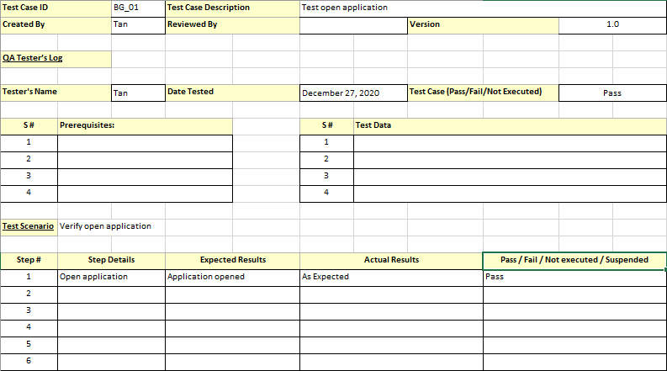

Hình 5.29: Kiểm thử ứng dụng – Testcase BG_01

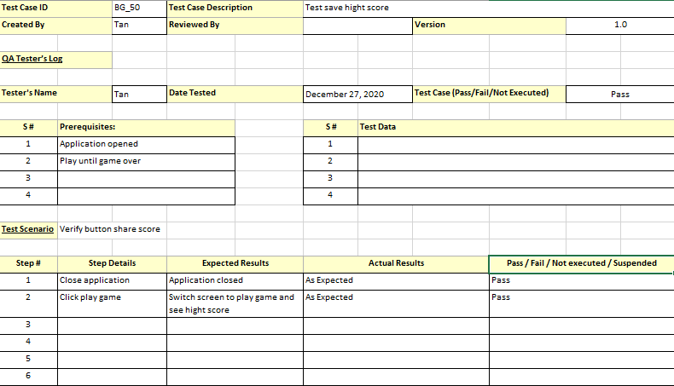

Hình 5.30: Kiểm thử ứng dụng – Testcase BG_50

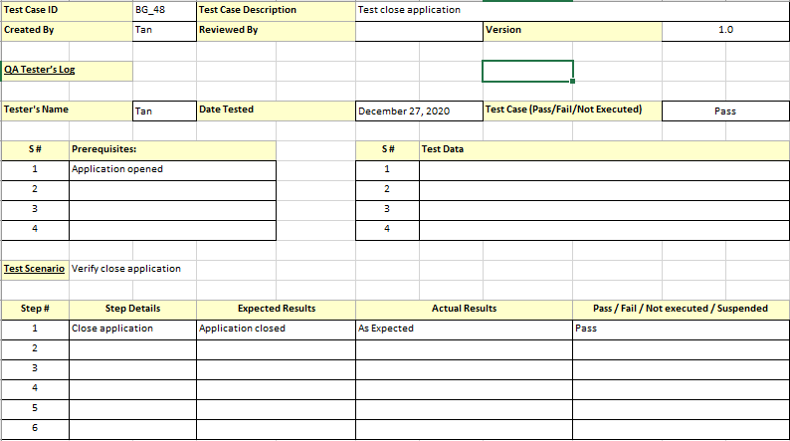

Hình 5.31: Kiểm thử ứng dụng – Testcase BG_48

### 5.3.2. Kiểm thử trên màn hình chính

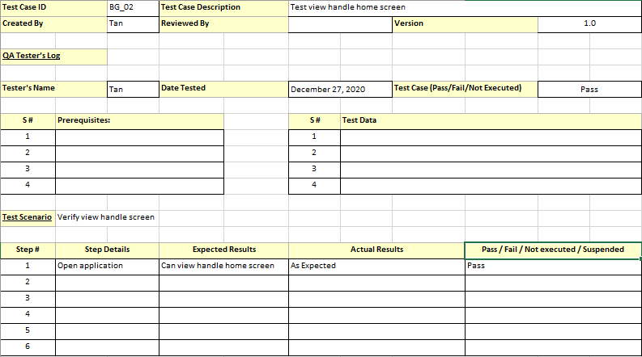

Hình 5.32: Kiểm thử trên màn hình chính – Testcase BG_02

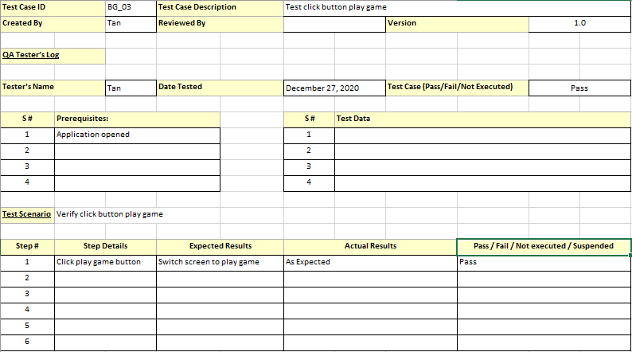

Hình 5.33: Kiểm thử trên màn hình chính – Testcase BG_03

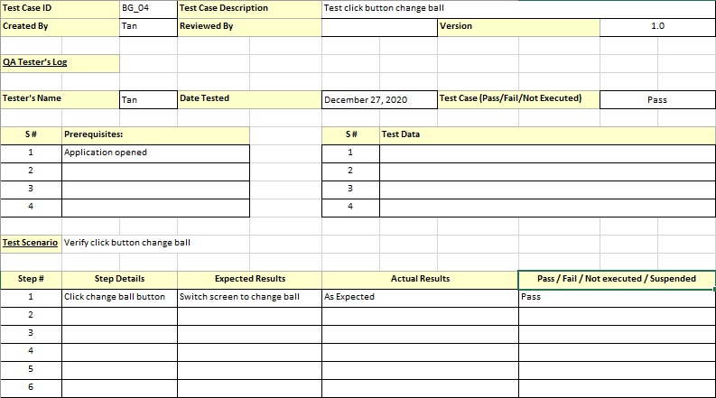

Hình 5.34: Kiểm thử trên màn hình chính – Testcase BG_04

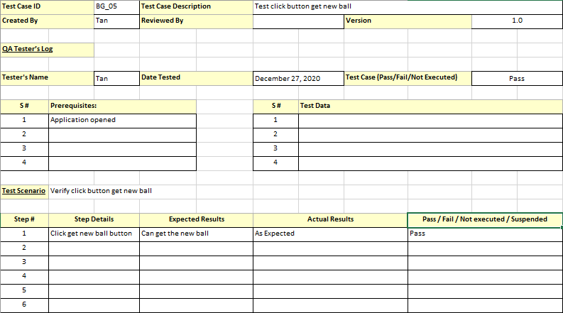

Hình 5.35: Kiểm thử trên màn hình chính – Testcase BG_05

### 5.3.3. Kiểm thử trên màn hình chơi game

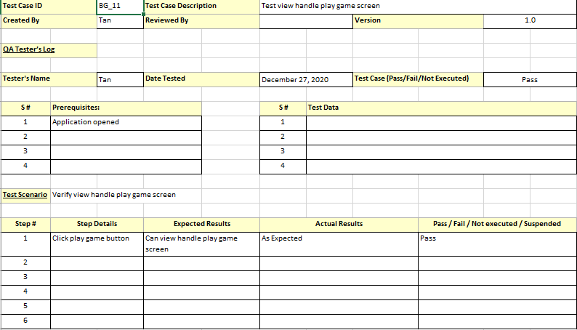

Hình 5.36: Kiểm thử trên màn hình chơi game – Testcase BG_11

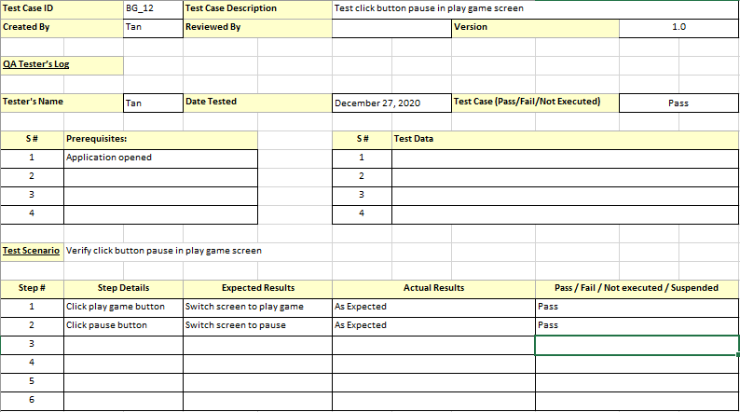

Hình 5.37: Kiểm thử trên màn hình chơi game – Testcase BG_12

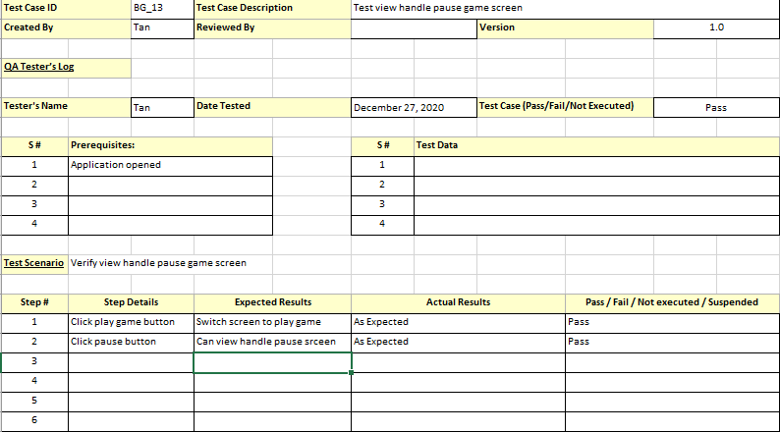

Hình 5.38: Kiểm thử trên màn hình chơi game – Testcase BG_13

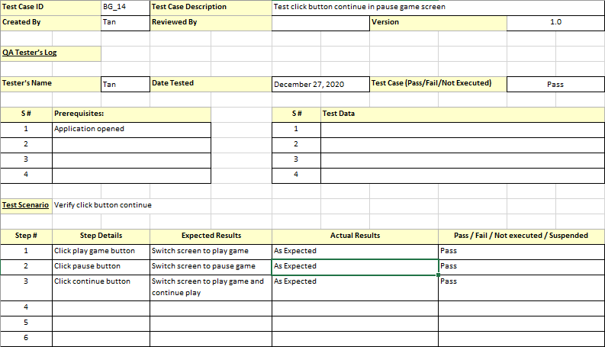

Hình 5.39: Kiểm thử trên màn hình chơi game – Testcase BG_14

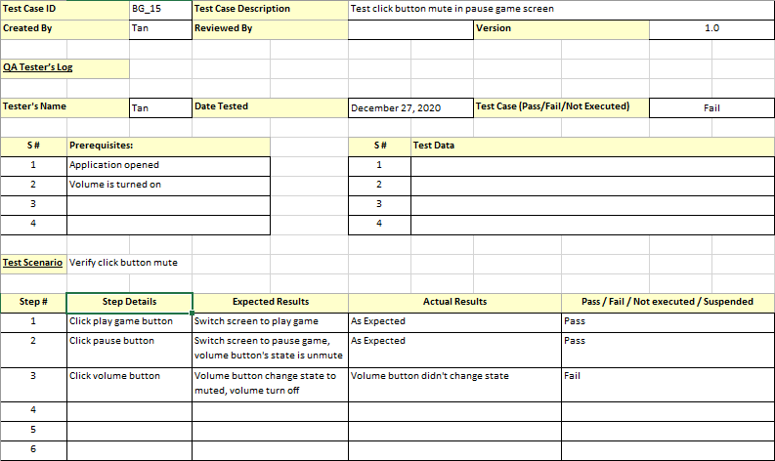

Hình 5.40: Kiểm thử trên màn hình chơi game – Testcase BG_15

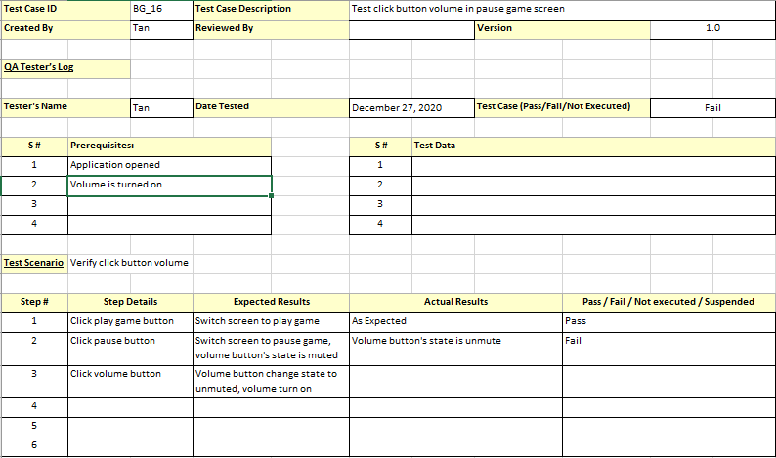

Hình 5.42: Kiểm thử trên màn hình chơi game – Testcase BG_16

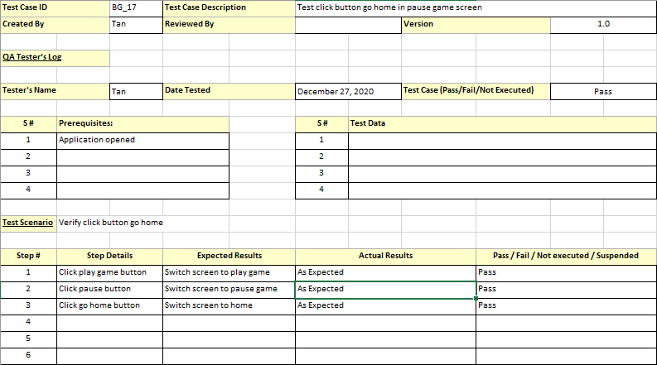

Hình 5.43: Kiểm thử trên màn hình chơi game – Testcase BG_17

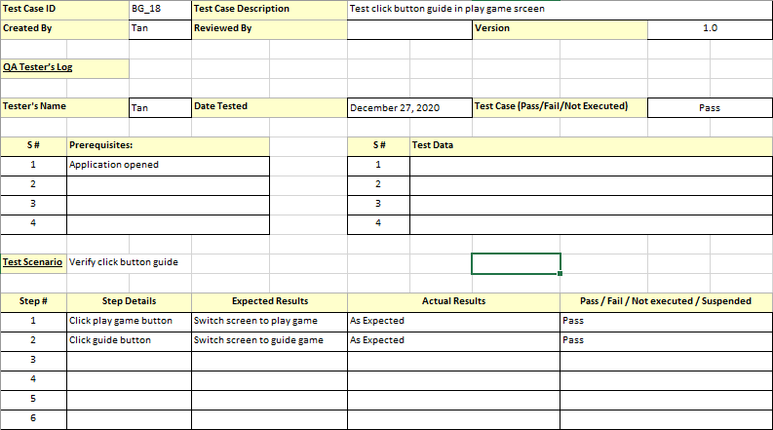

Hình 5.44: Kiểm thử trên màn hình chơi game – Testcase BG_18

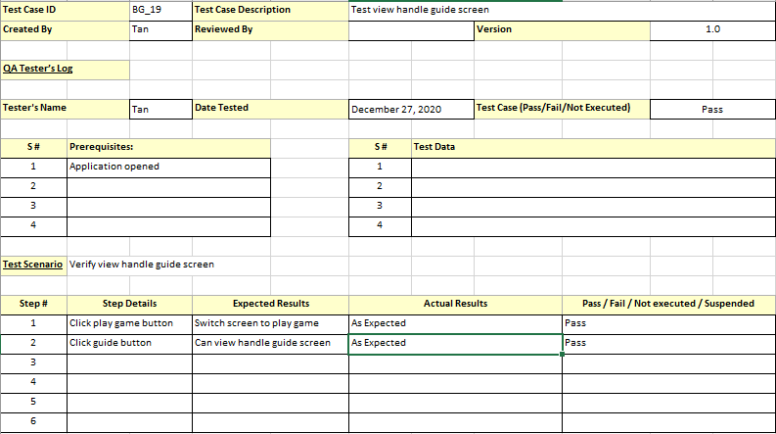

Hình 5.45: Kiểm thử trên màn hình chơi game – Testcase BG_19

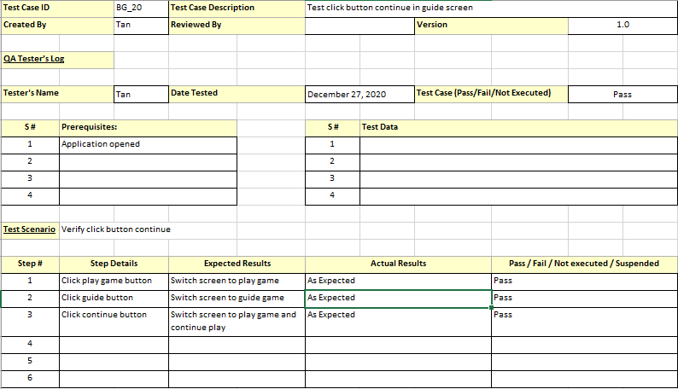

Hình 5.46: Kiểm thử trên màn hình chơi game – Testcase BG_20

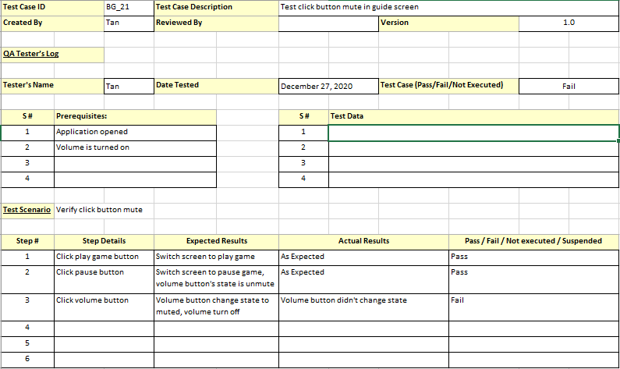

Hình 5.47: Kiểm thử trên màn hình chơi game – Testcase BG_21

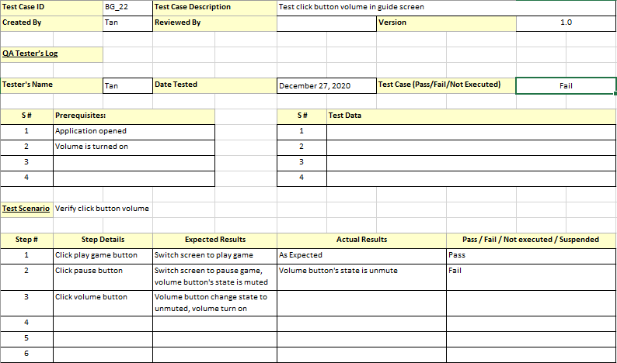

Hình 5.48: Kiểm thử trên màn hình chơi game – Testcase BG_22

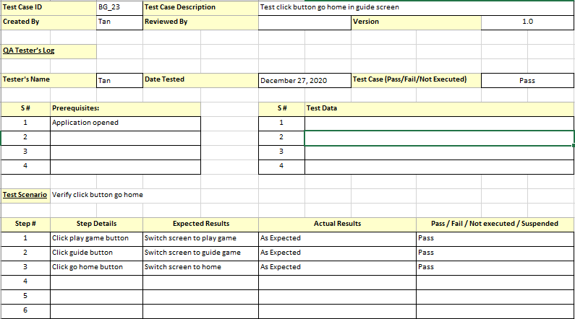

Hình 5.49: Kiểm thử trên màn hình chơi game – Testcase BG_23

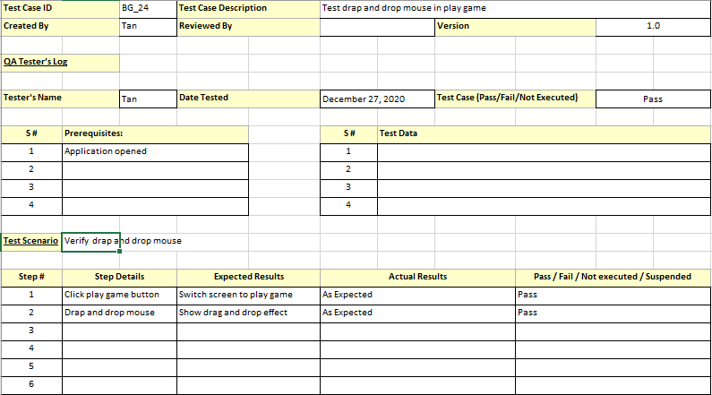

Hình 5.50: Kiểm thử trên màn hình chơi game – Testcase BG_24

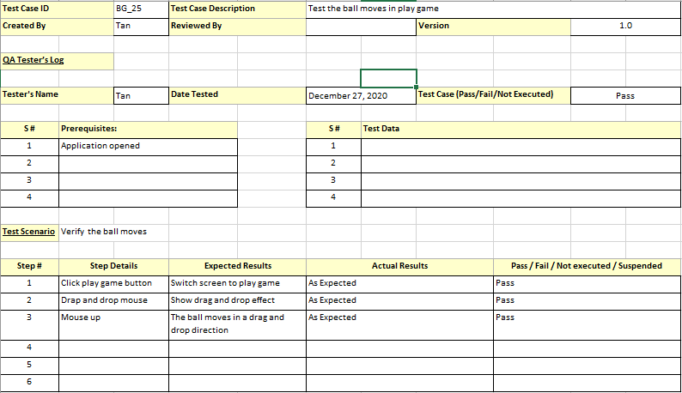

Hình 5.51: Kiểm thử trên màn hình chơi game – Testcase BG_25

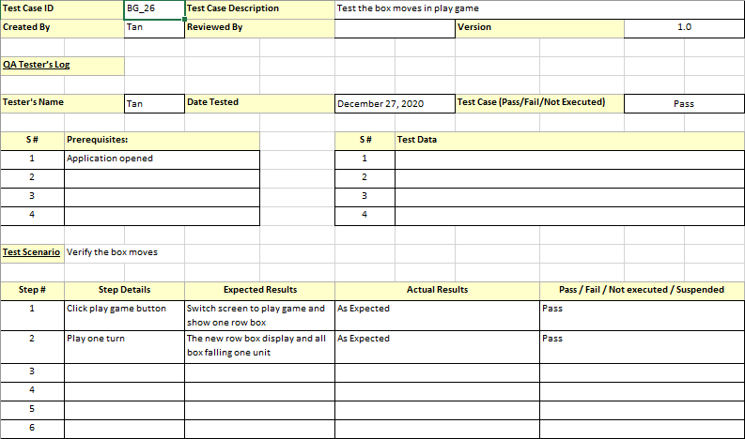

Hình 5.52: Kiểm thử trên màn hình chơi game – Testcase BG_26

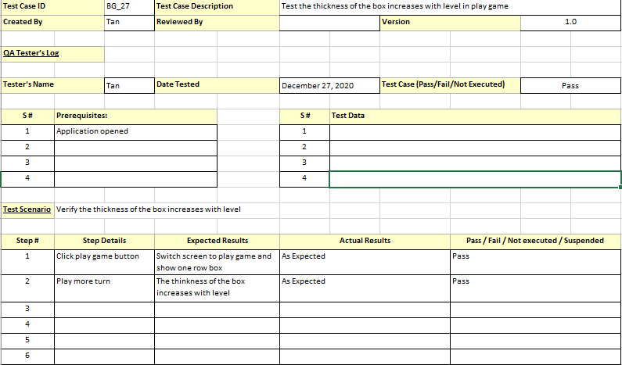

Hình 5.53: Kiểm thử trên màn hình chơi game – Testcase BG_27

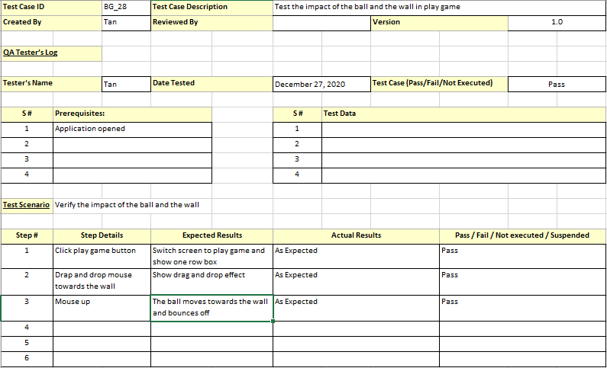

Hình 5.54: Kiểm thử trên màn hình chơi game – Testcase BG_28

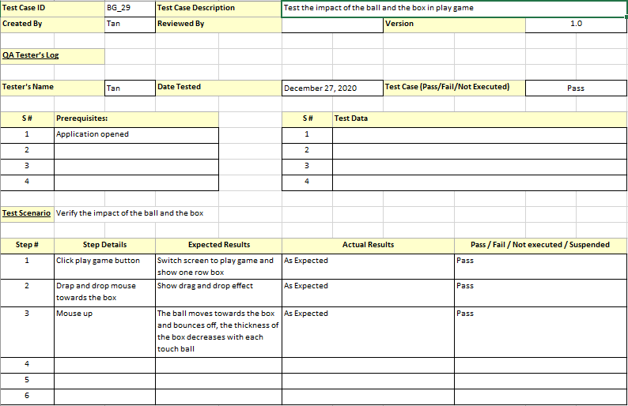

Hình 5.55: Kiểm thử trên màn hình chơi game – Testcase BG_29

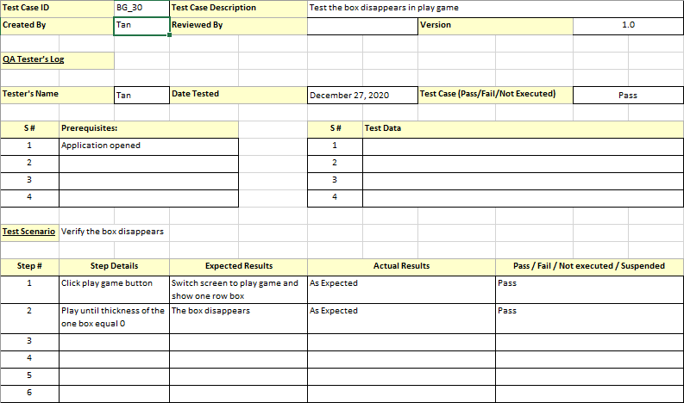

Hình 5.56: Kiểm thử trên màn hình chơi game – Testcase BG_30

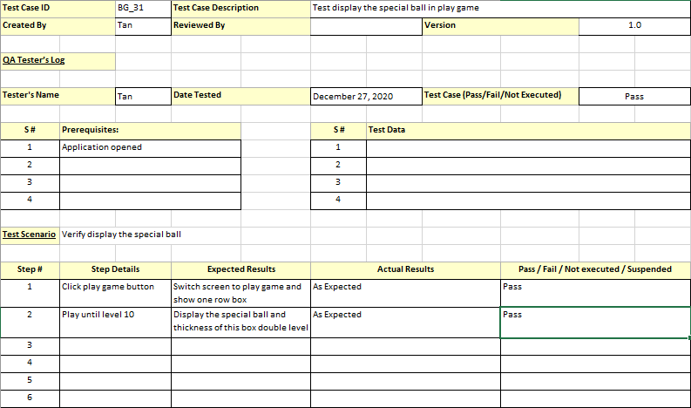

Hình 5.57: Kiểm thử trên màn hình chơi game – Testcase BG_31

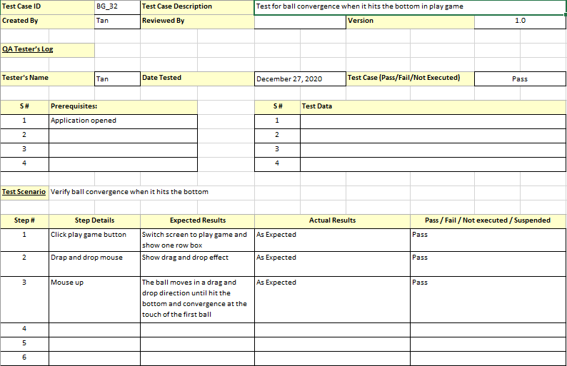

Hình 5.58: Kiểm thử trên màn hình chơi game – Testcase BG_32

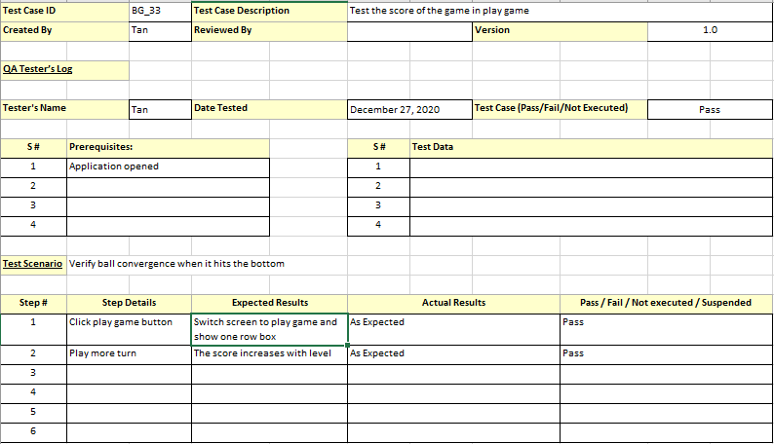

Hình 5.59: Kiểm thử trên màn hình chơi game – Testcase BG_33

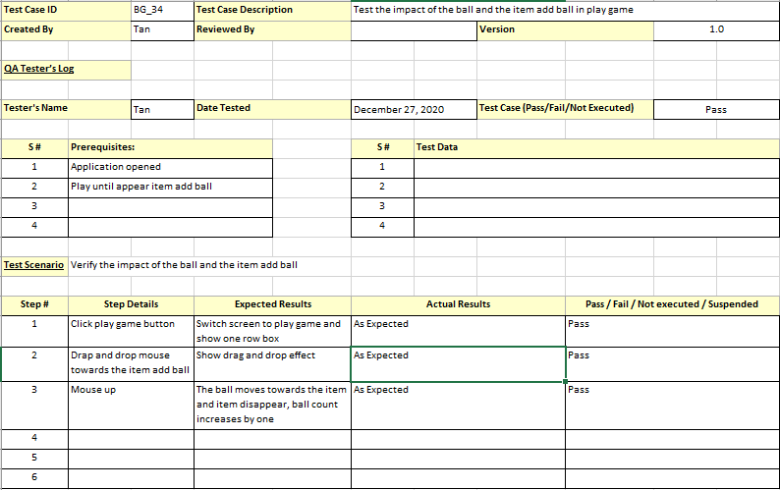

Hình 5.60: Kiểm thử trên màn hình chơi game – Testcase BG_34

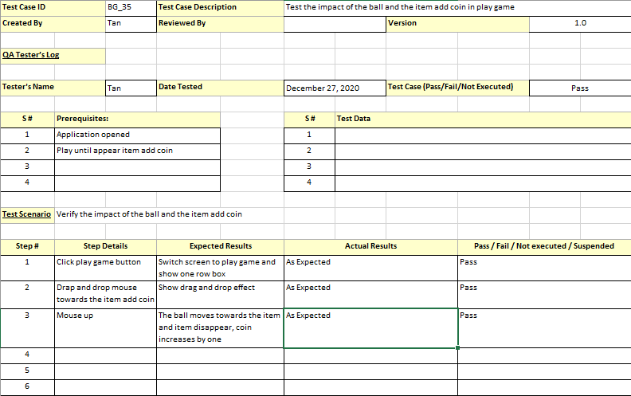

Hình 5.61: Kiểm thử trên màn hình chơi game – Testcase BG_35

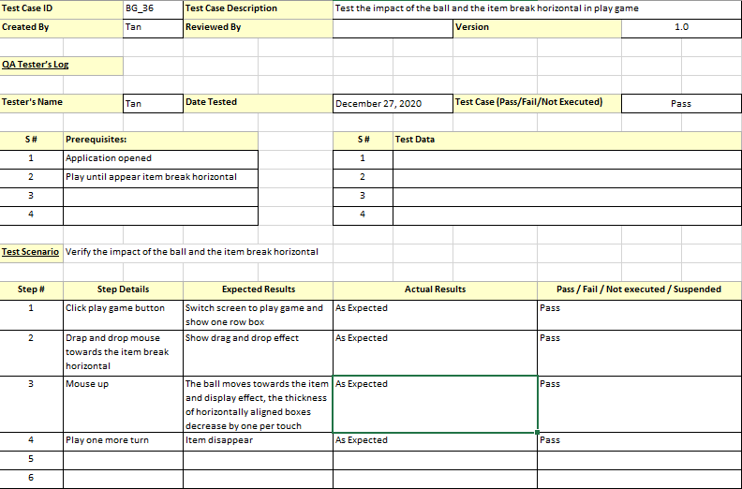

Hình 5.62: Kiểm thử trên màn hình chơi game – Testcase BG_36

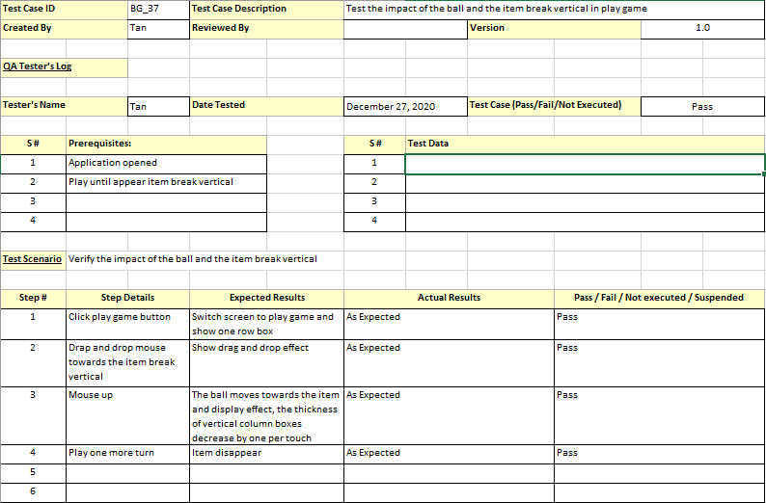

Hình 5.63: Kiểm thử trên màn hình chơi game – Testcase BG_37

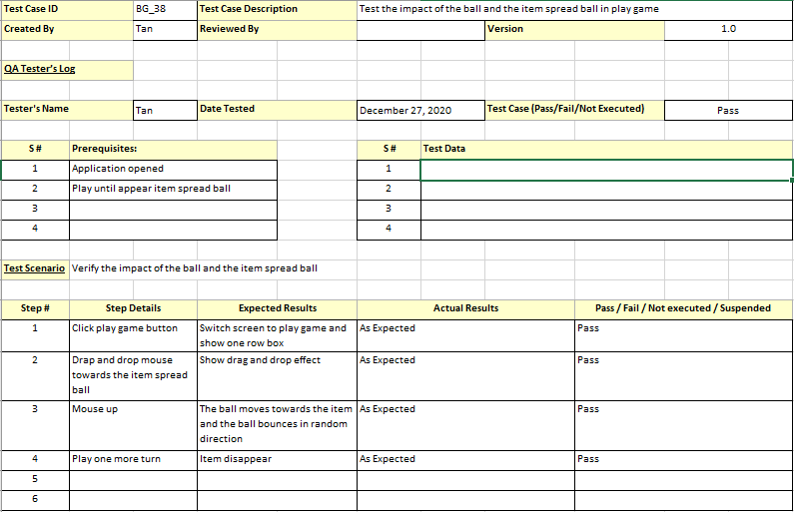

Hình 5.64: Kiểm thử trên màn hình chơi game – Testcase BG_38

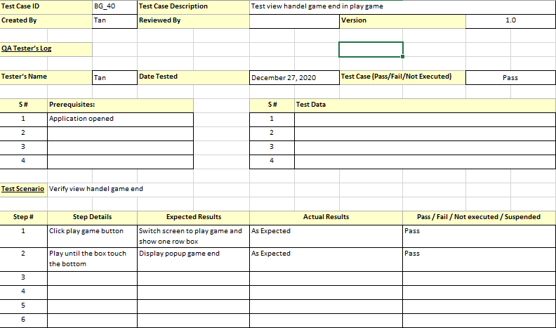

Hình 5.65: Kiểm thử trên màn hình chơi game – Testcase BG_40

### 5.3.4. Kiểm thử trên màn hình đổi bóng

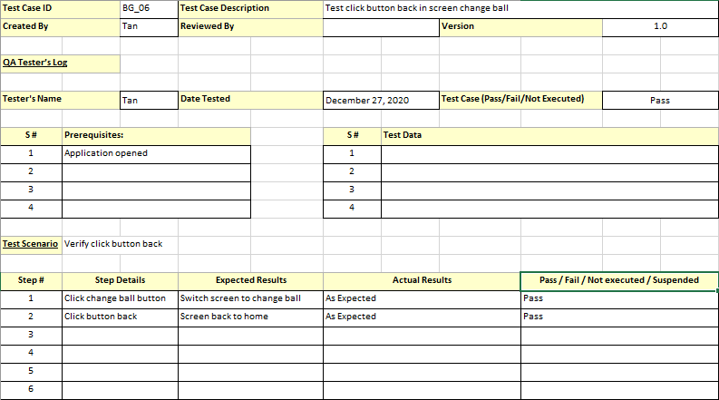

Hình 5.66: Kiểm thử trên màn hình đổi bóng – Testcase BG_06

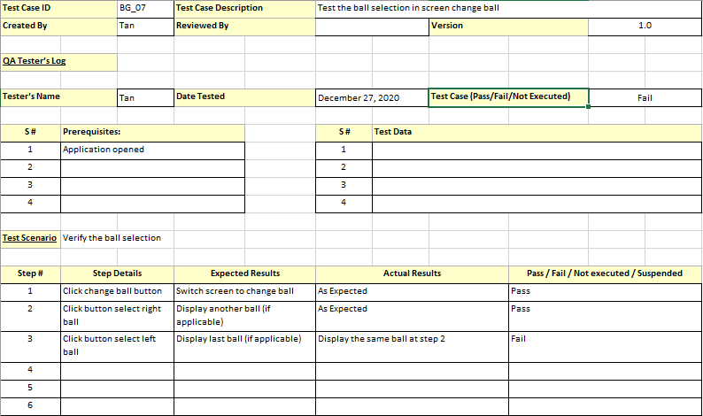

Hình 5.67: Kiểm thử trên màn hình đổi bóng – Testcase BG_07

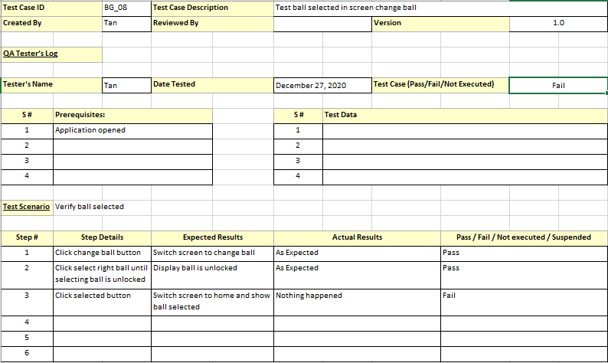

Hình 5.68: Kiểm thử trên màn hình đổi bóng – Testcase BG_08

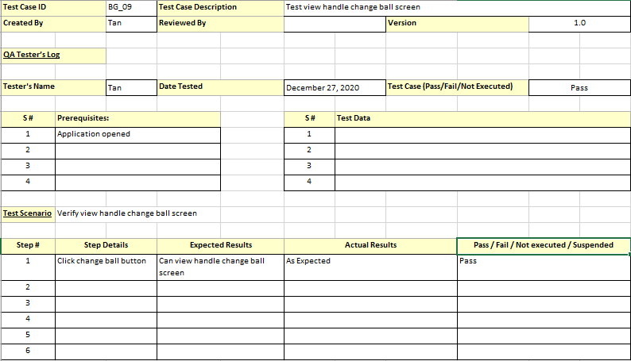

Hình 5.69: Kiểm thử trên màn hình đổi bóng – Testcase BG_09

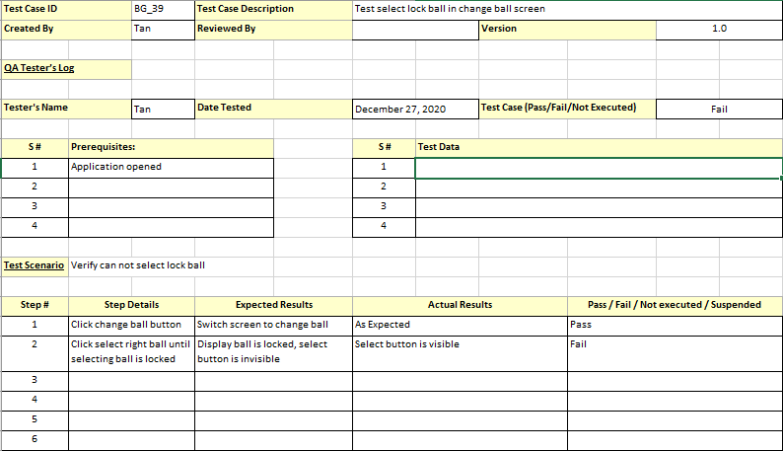

Hình 5.70: Kiểm thử trên màn hình đổi bóng – Testcase BG_39

### 5.3.5. Kiểm thử chức năng khác

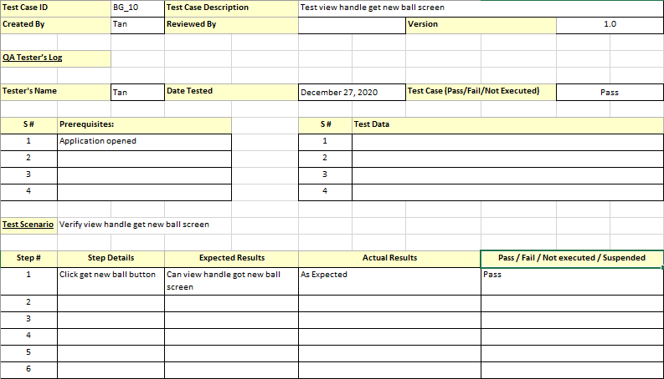

Hình 5.71: Kiểm thử chức năng khác – Testcase BG_10

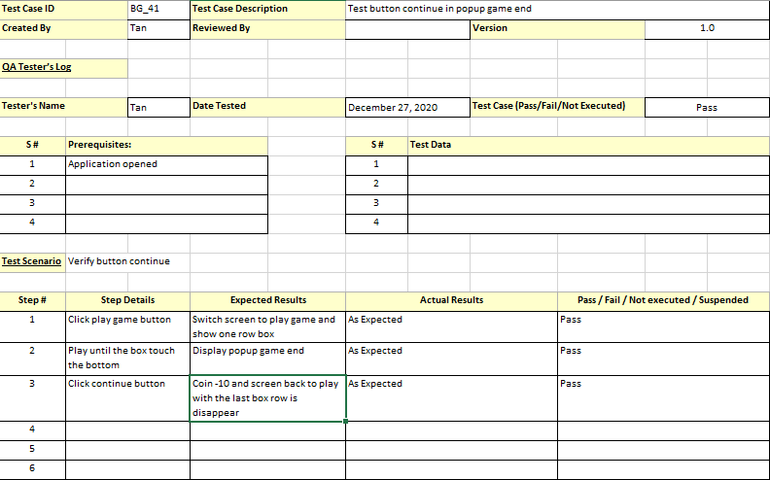

Hình 5.72: Kiểm thử chức năng khác – Testcase BG_41

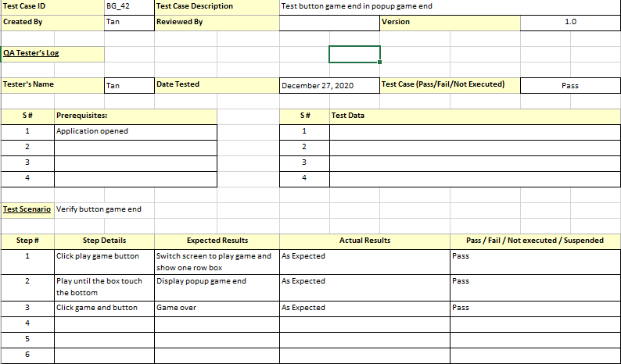

Hình 5.73: Kiểm thử chức năng khác – Testcase BG_42

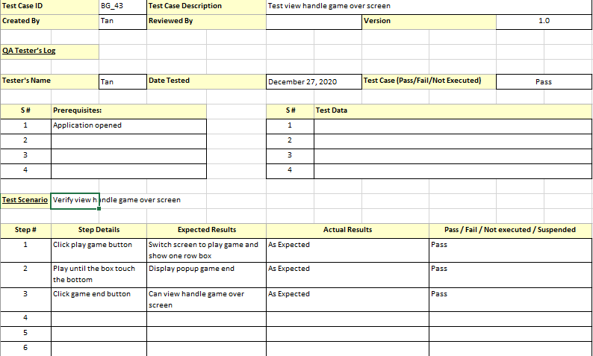

Hình 5.74: Kiểm thử chức năng khác – Testcase BG_43

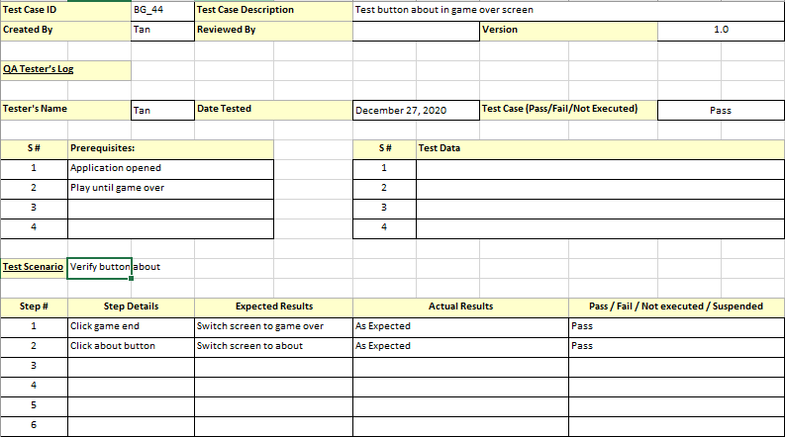

Hình 5.75: Kiểm thử chức năng khác – Testcase BG_44

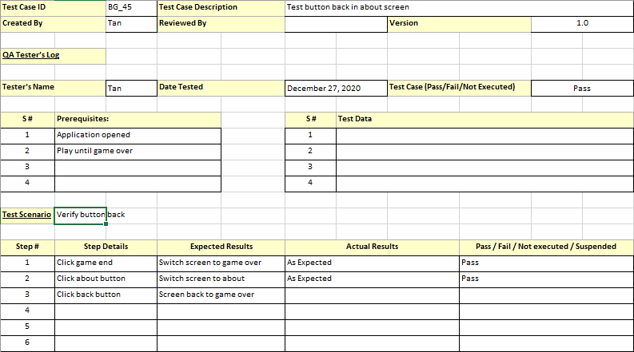

Hình 5.76: Kiểm thử chức năng khác – Testcase BG_45

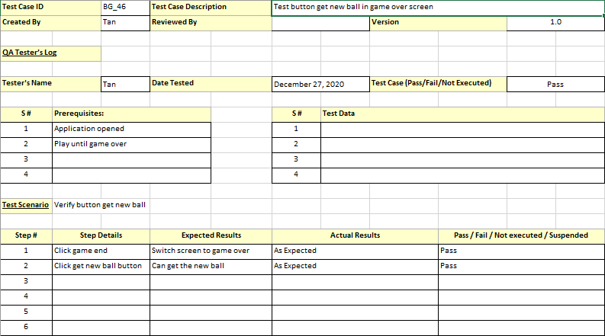

Hình 5.77: Kiểm thử chức năng khác – Testcase BG_46

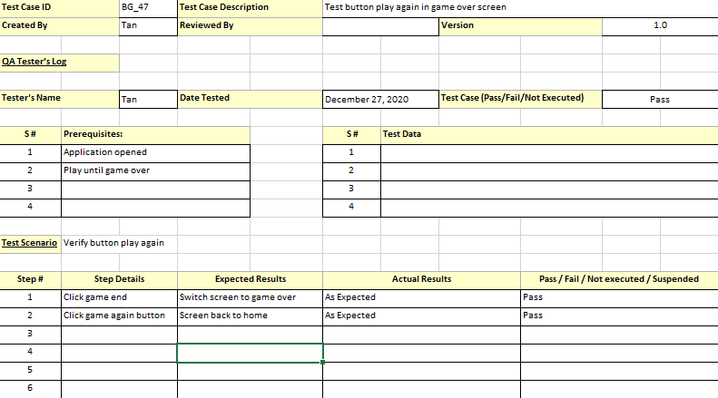

Hình 5.78: Kiểm thử chức năng khác – Testcase BG_47

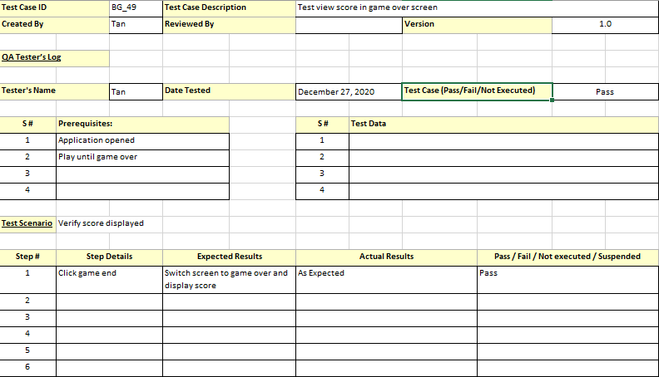

Hình 5.79: Kiểm thử chức năng khác – Testcase BG_49

# CHƯƠNG 6: KẾT LUẬN

## 6.1. Kết luận

### 6.1.1. Những kết quả đạt được

* Xây dựng được ứng dụng game với MonoGame
* Game chạy được trên đa phần các phiên bản Windows
* Đã xây dựng được các tính năng: chơi game, đổi bóng, xem màn hình chính, lấy bóng mới (ngẫu nhiên)
* Giao diện được xây dựng dễ sử dụng
* Có hiệu ứng âm thanh, hình ảnh

### 6.1.2. Hạn chế

* Thuật toán chưa hoàn toàn tối ưu

## 6.2. Hướng phát triển

### 6.2.1. Hướng khắc phục các hạn chế

* Tối ưu hóa thuật toán

### 6.2.2. Hướng mở rộng đề tài

* Phát triển đa nền tảng
* Thêm tính năng:
* Hiệu ứng đặc biệt của bóng
* Quay số lấy bóng
* Chia sẻ thành tích
* Xem xếp hạng người chơi

# TÀI LIỆU THAM KHẢO

[1]. [MonoGame, wikipidia](https://en.wikipedia.org/wiki/MonoGame), https://en.wikipedia.org/wiki/MonoGame

[2]. [Kiểm thử hộp trắng, Khoa học máy tính, đại học Bách Khoa](http://www.cse.hcmut.edu.vn/~hiep/KiemthuPhanmem/LyThuyetViet/Chuong04.pdf), http://www.cse.hcmut.edu.vn/~hiep/KiemthuPhanmem/LyThuyetViet/Chuong04.pdf

[3]. [Kiểm thử dòng điều khiển, Khoa học kỹ thuật công nghệ, đại học Hà Tĩnh, http://ent.htu.edu.vn/tin-tuc-su-kien/kiem-thu-dong-dieu-khien.html](http://ent.htu.edu.vn/tin-tuc-su-kien/kiem-thu-dong-dieu-khien.html)